1 - Xml do Emitir uma NFS-e para Tomador de IM 1988, com retenção de ISS.

Prestador :
Cnpj: 14.417.085/6064.28
IM: 123056
Razão social: Diogo silva

Tomador:
Cnpj: 32.244.252/4475-64
IM: 1988
Razão social: Prestador_Integração

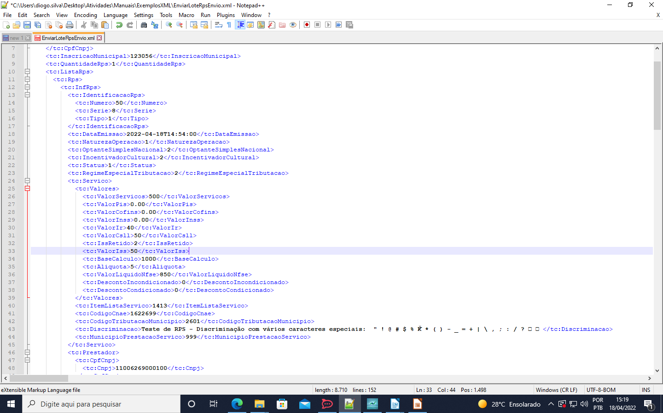

Alterei apenas os dados da minha empresa e tentei enviar:

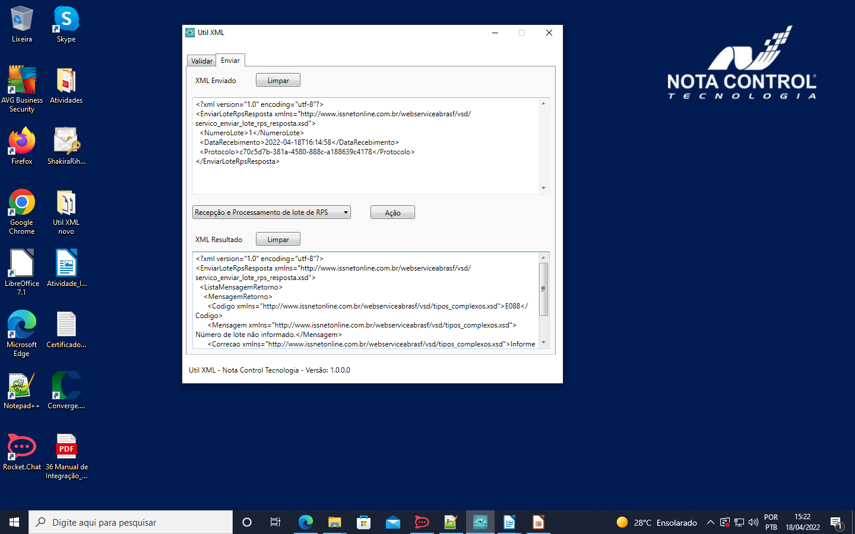

Tentei novamente mas deu erro na base calculo

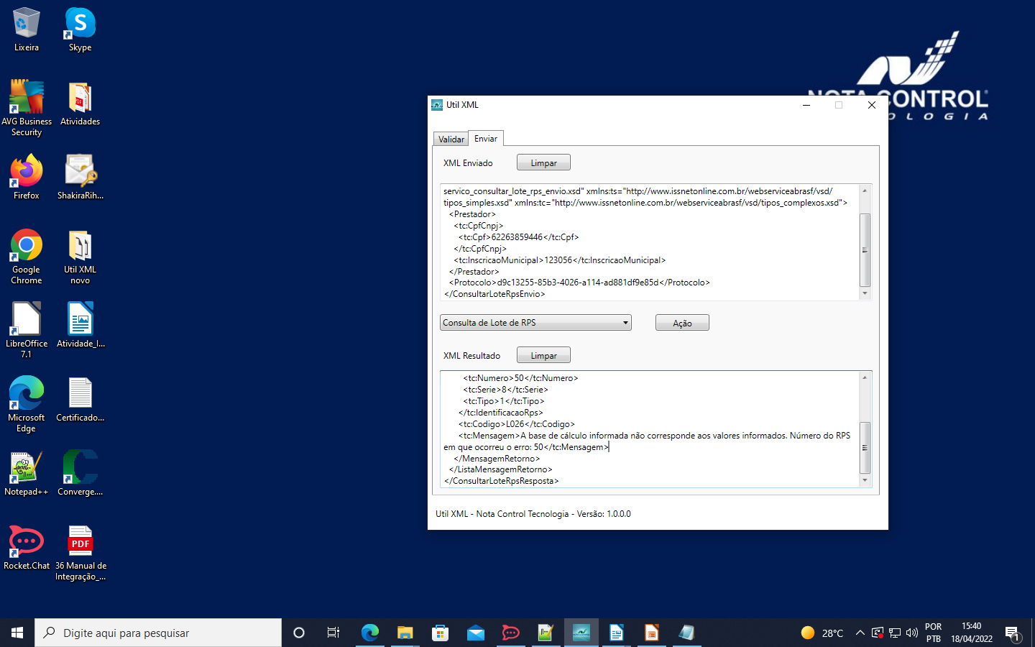

Conseguir arruma o erro de base de calculo, porém outro veio a acontecer:

Minha alteração na base e nos valores colocando tudo 0
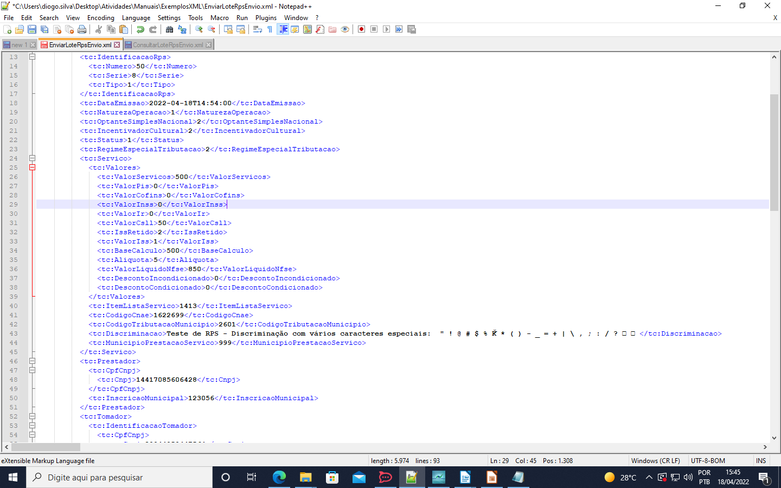

O Erro agora a seguir se deu pelo o fato do valor total do ISSQN não corresponder com os valores informados:

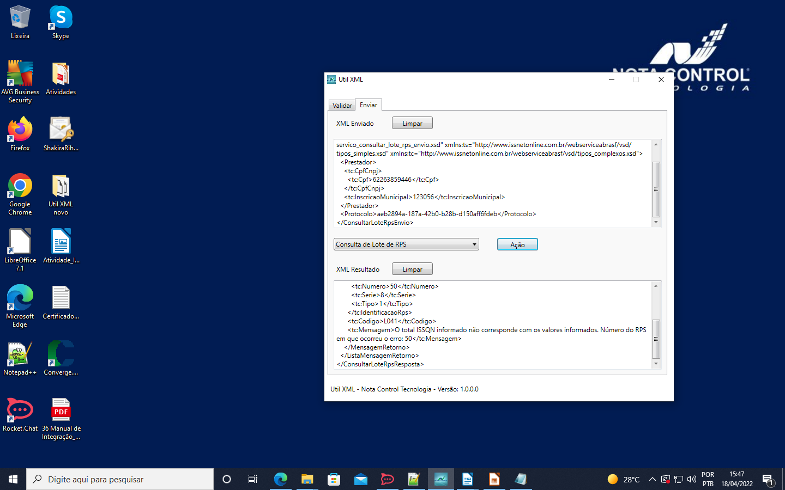

Tentei altera os valores dentro da tag Valores porém o erro ainda persiste:
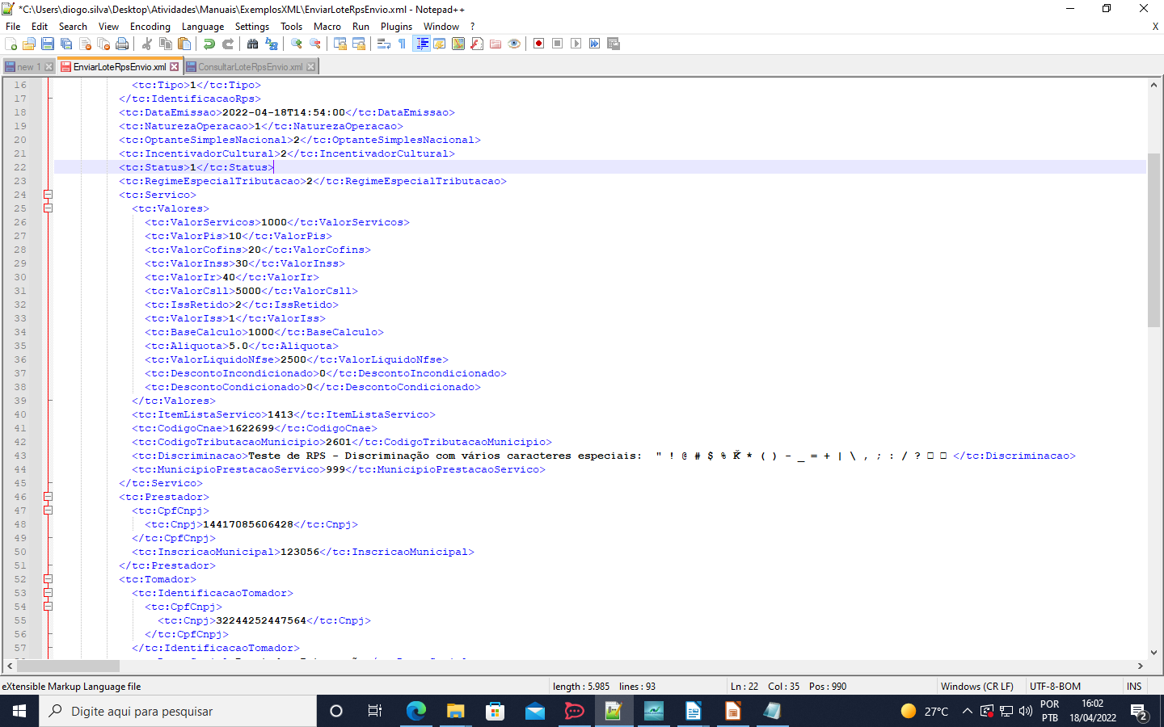

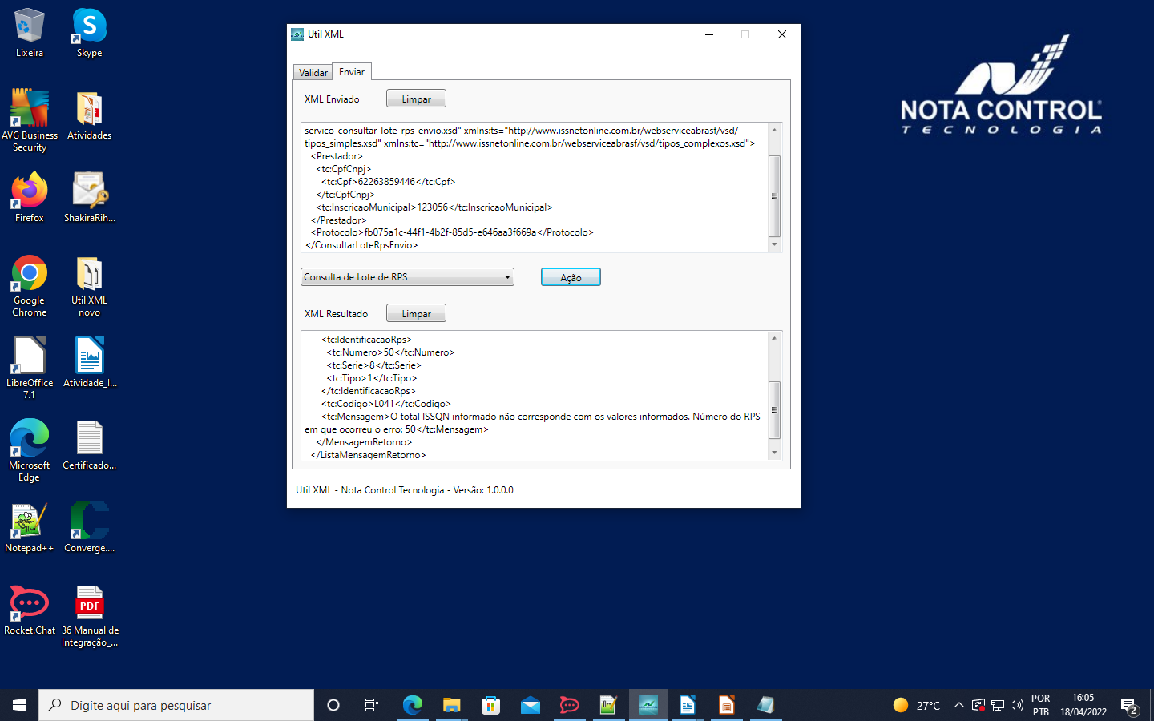

Troquei os valores dentro da tag valores assim arrumando o erro de base de calculo, agora gerando outro erro:

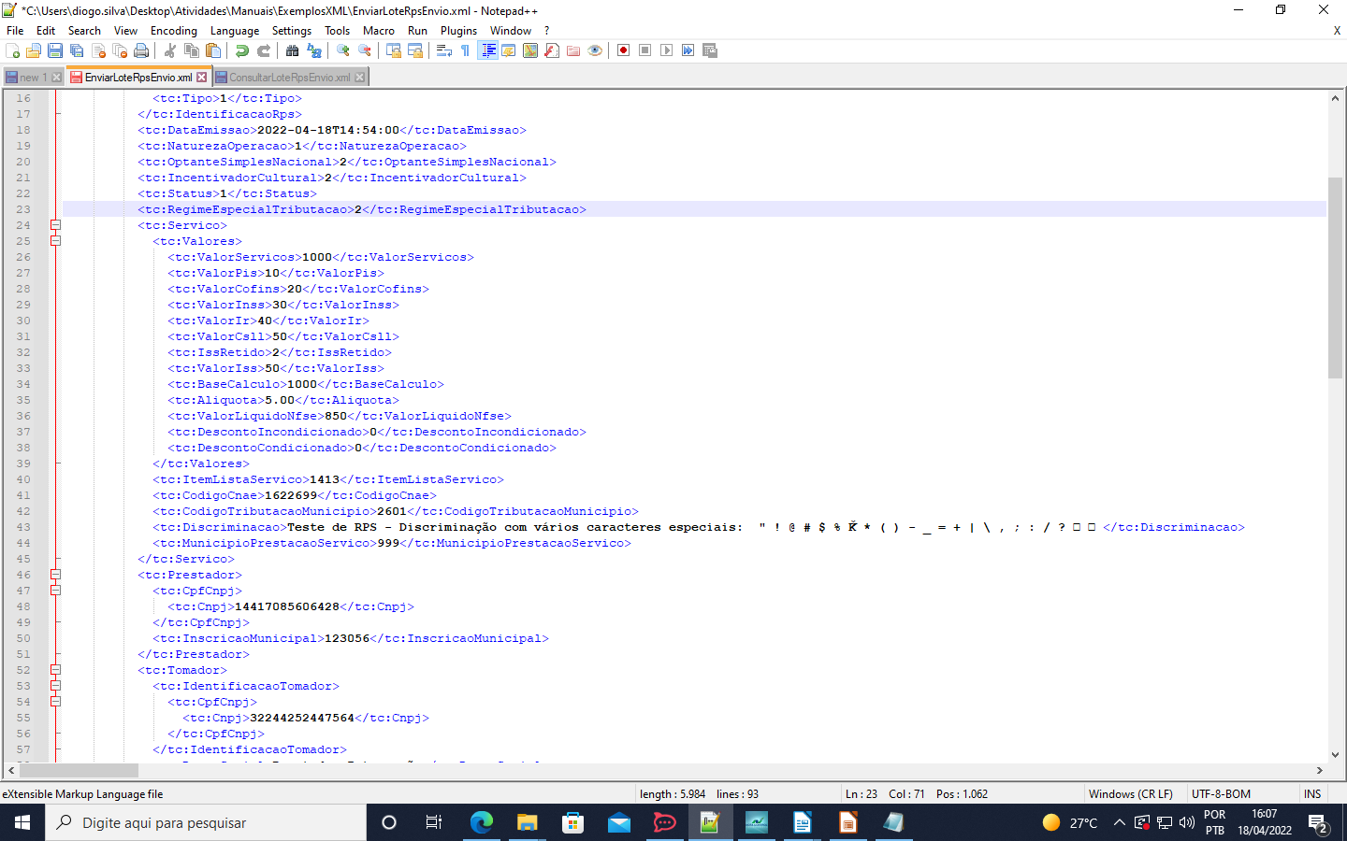

Erro gerado > CNPJ do tomador (CNPJ enviado) está vinculado a mais de uma inscrição municipal. Número do RPS em que ocorreu o erro

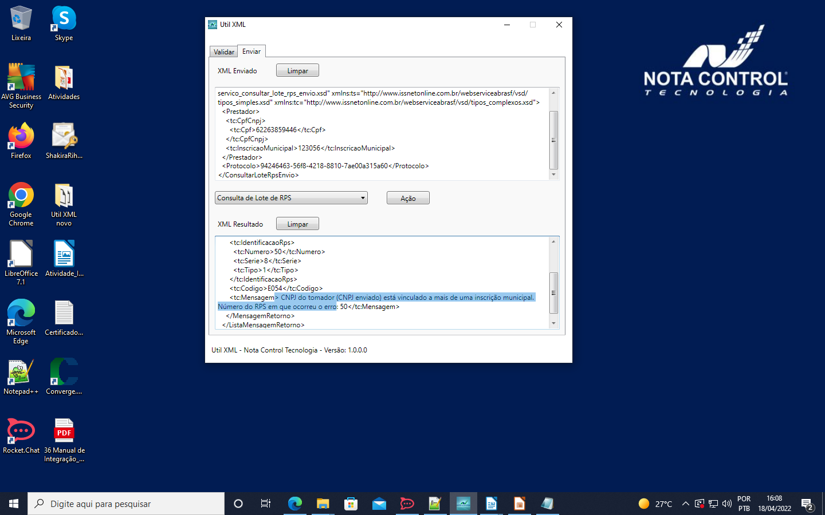

Para arrumar eu adicionei a inscrição municipal do tomador assim arrumando o problema , assim gerando outro erro:

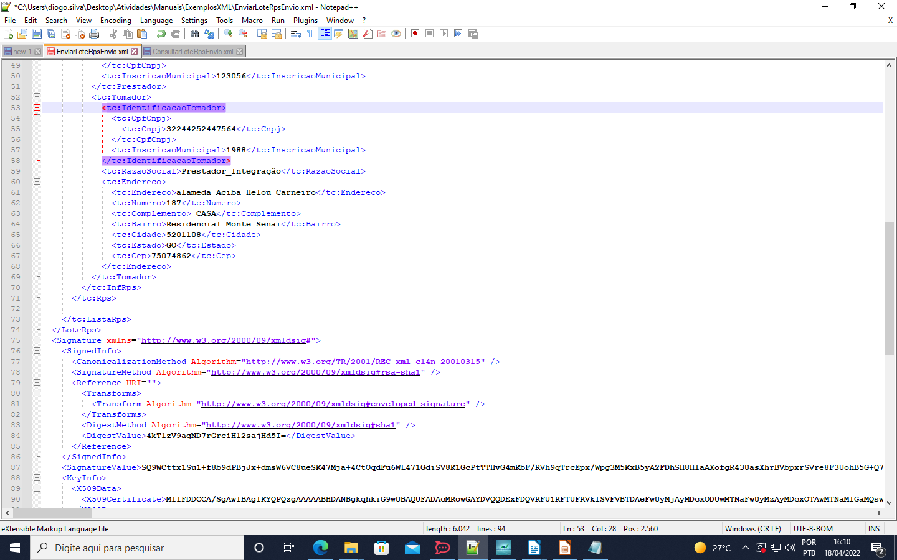

Erro: Campo ISSRetido diferente de 1. Número do RPS em que ocorreu o erro: 50

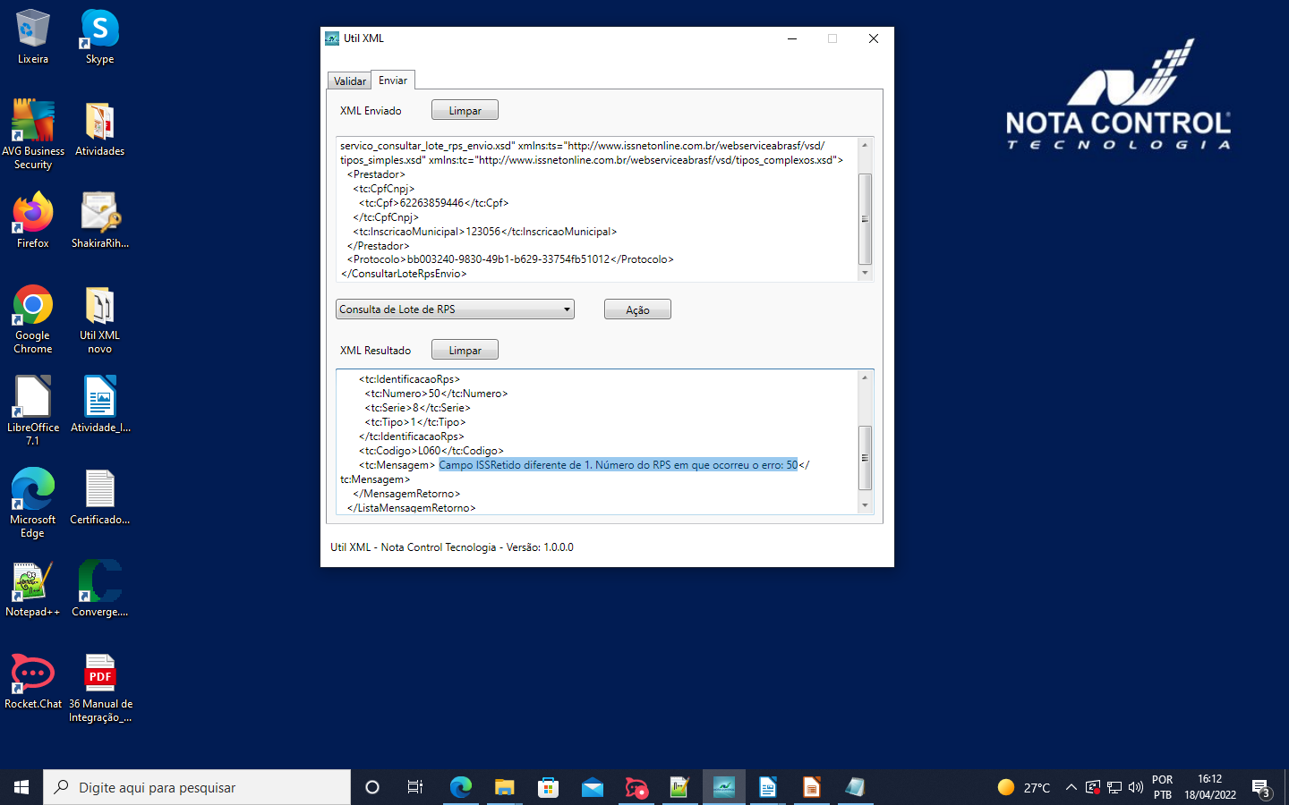

Arrumei a parte do IssRetido assim dando certo :

Parte arrumada:

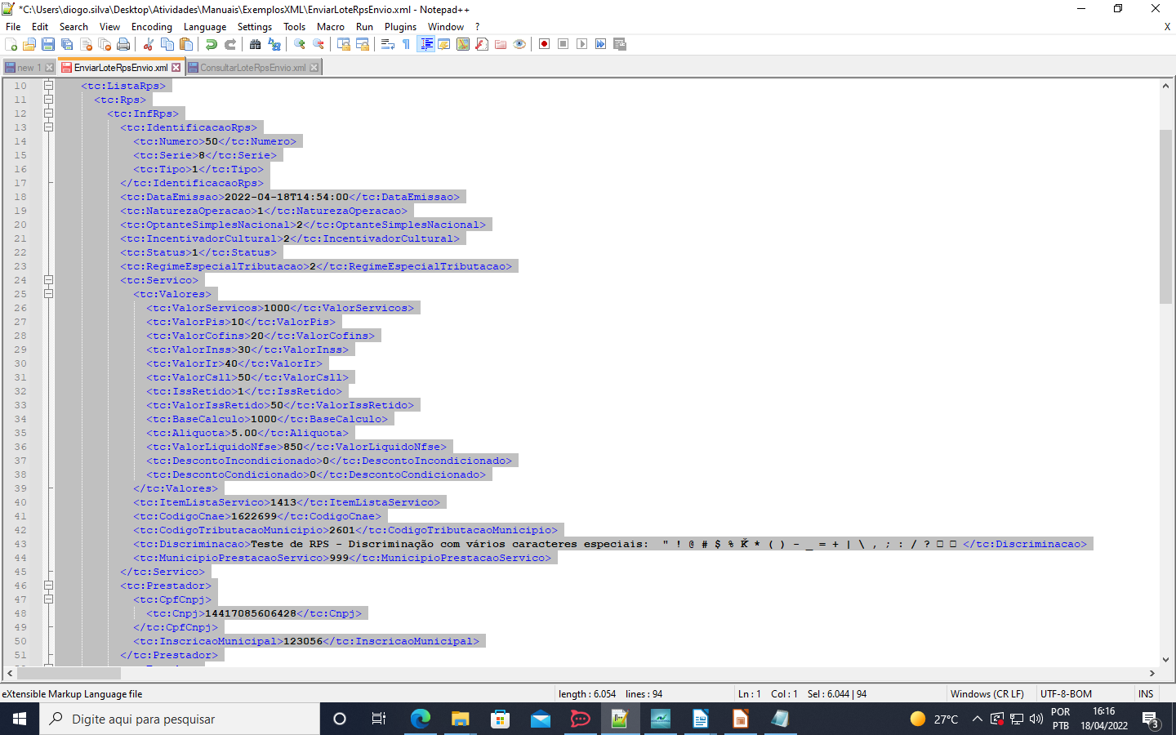

Protocolo: 1d6dcf9d-f824-4711-9112-a753229b15ab

xml correto :

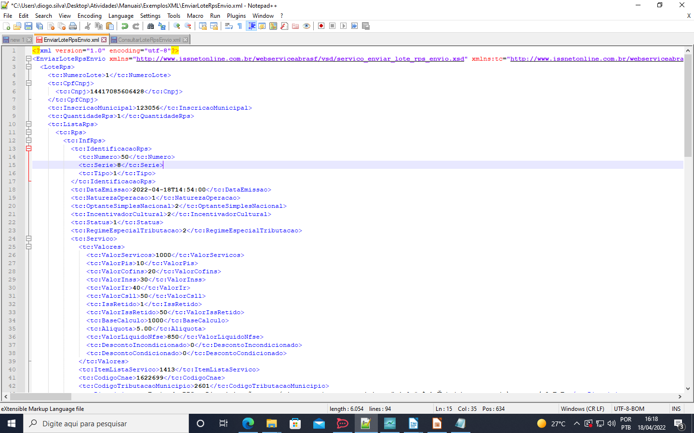

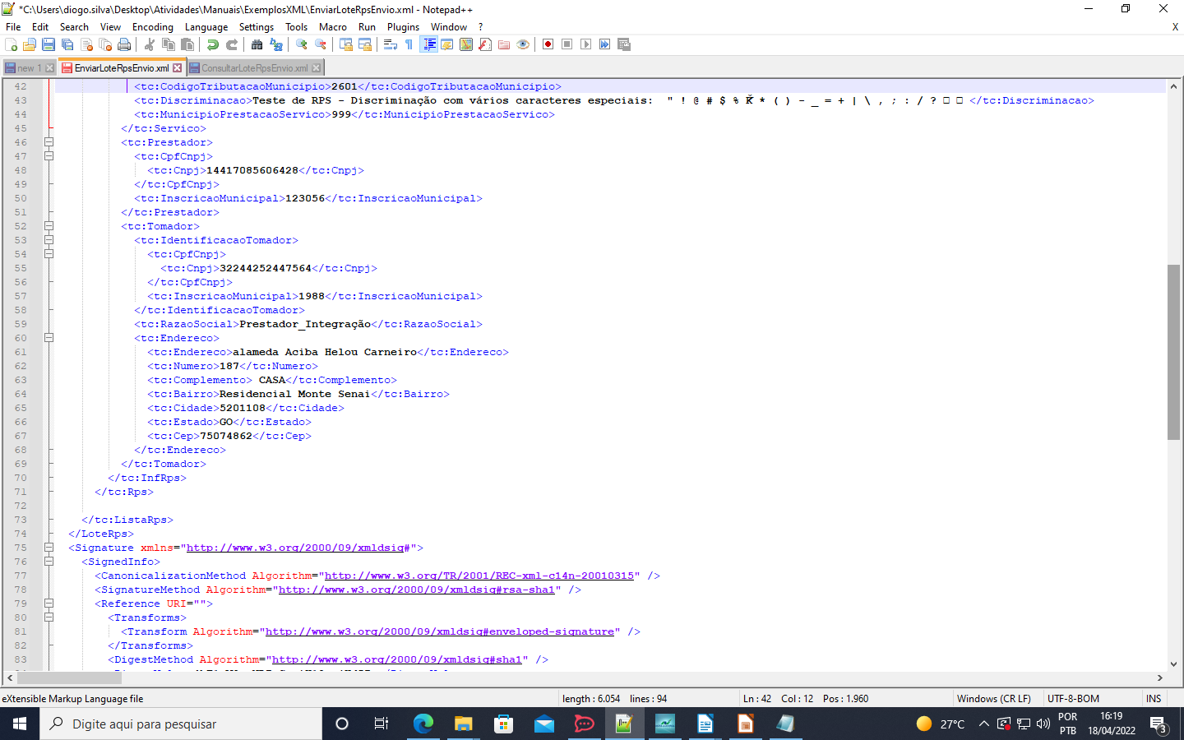
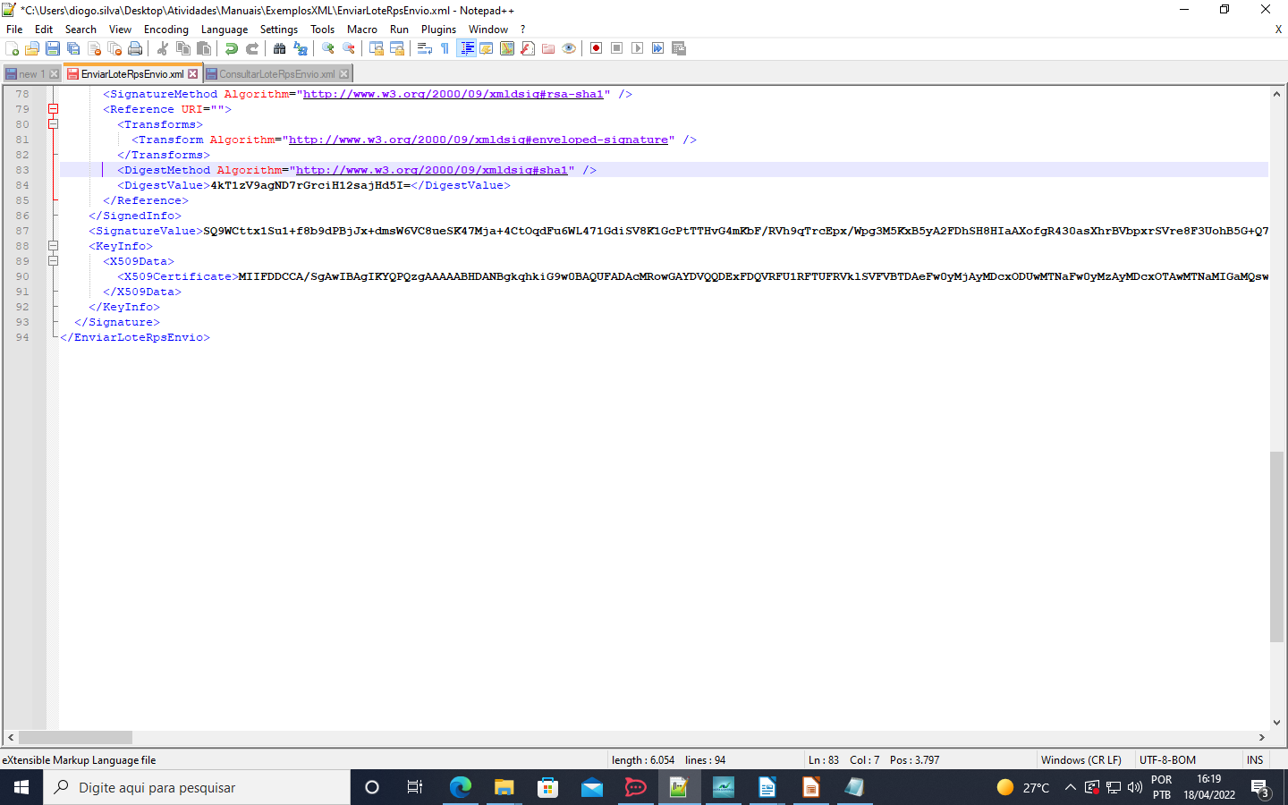

Emitir uma NFS-e para Tomador de IM 3351, com retenção de ISS.

Prestador :
Cnpj: 14.417.085/6064.28
IM: 123056
Razão social: Diogo silva

Tomador:
Cnpj: 15.307.132/5388-55
IM: 3351
Razão social: Teste_Prestador

Fiz as alterações no tomador colocando os dados do 3351 e deu erro no número do rps:

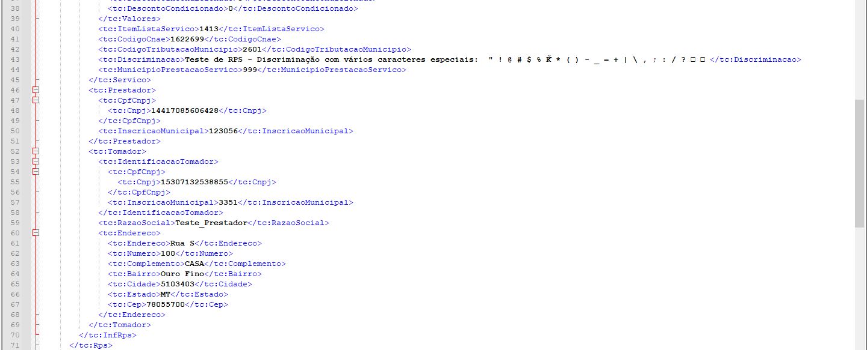

Erro: RPS já informado. Número do RPS em que ocorreu o erro: 50

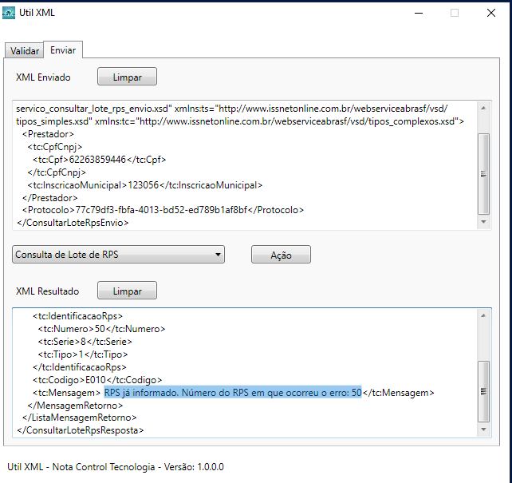

Para arrumar eu troquei o numero do RPS:

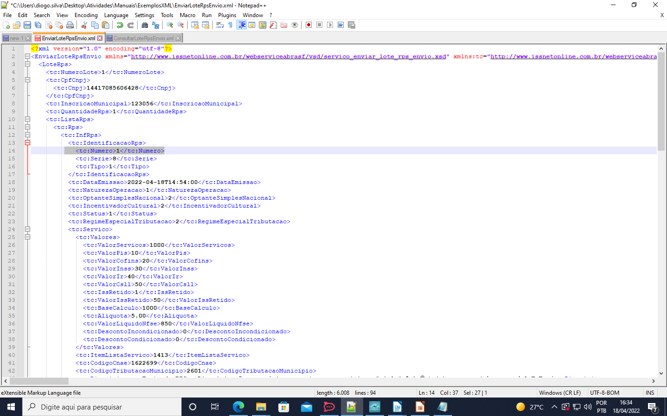

Com isso conseguir enviar corretamente:

Protocolo: 46296e32-d29f-4f00-97ad-d2318ce35f72
Xml correto :

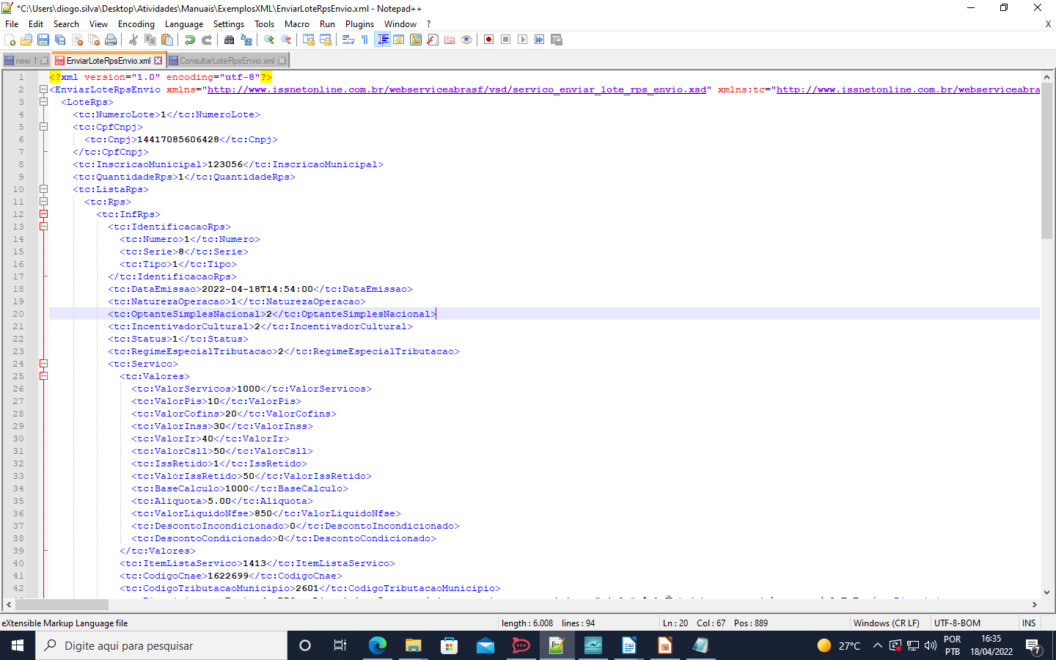

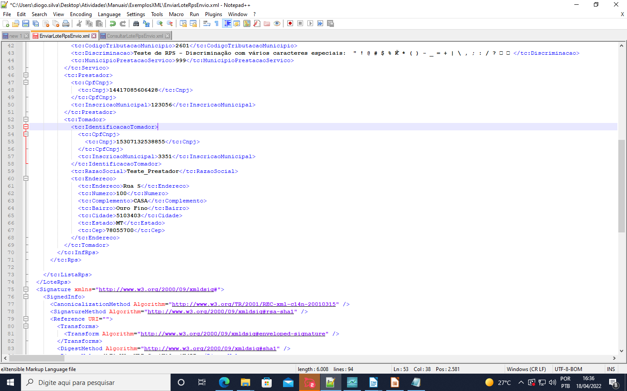
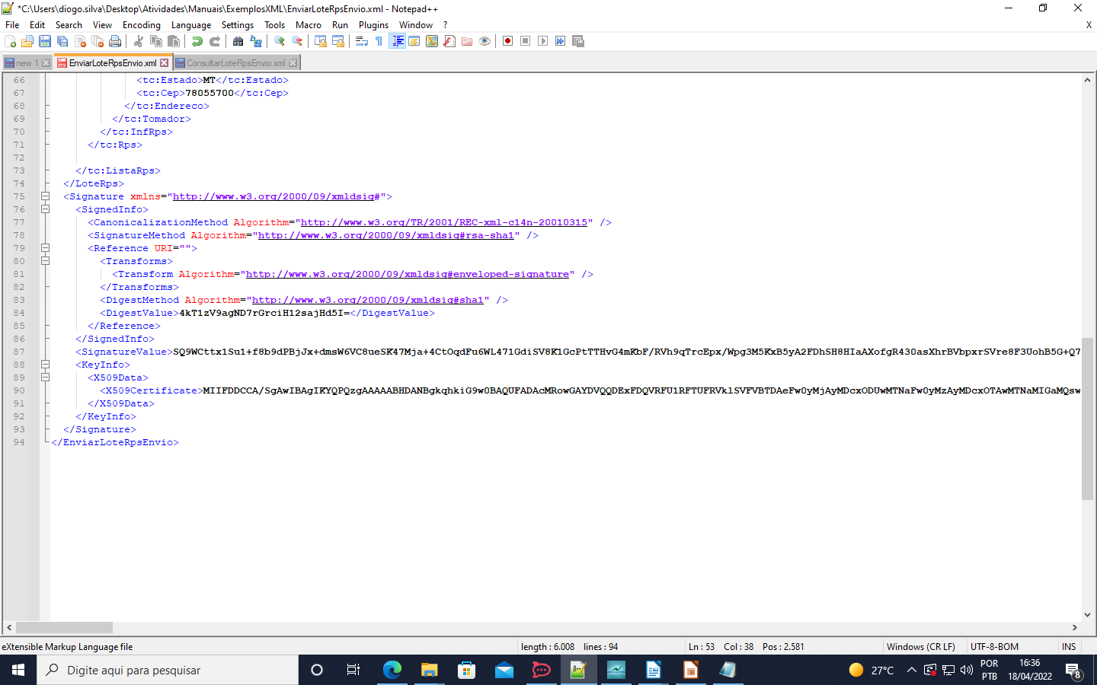

Emitir uma NFS-e para Tomador de CNPJ 16.916.741/2426-73, sem retenção de ISS.

OBS: Apartir daqui todo os teste serão com o mesmo tomador e prestador.

Prestador :
Cnpj: 14.417.085/6064.28
IM: 123056
Razão social: Diogo silva

Tomador:
Cnpj: 16.916.741/2426-73
IM: 031218
Razão social: UNIPROFISSIONAL

Fiz as alterações no IssRetido e no valorISS e no dados do tomador e acabou gerando um erro :

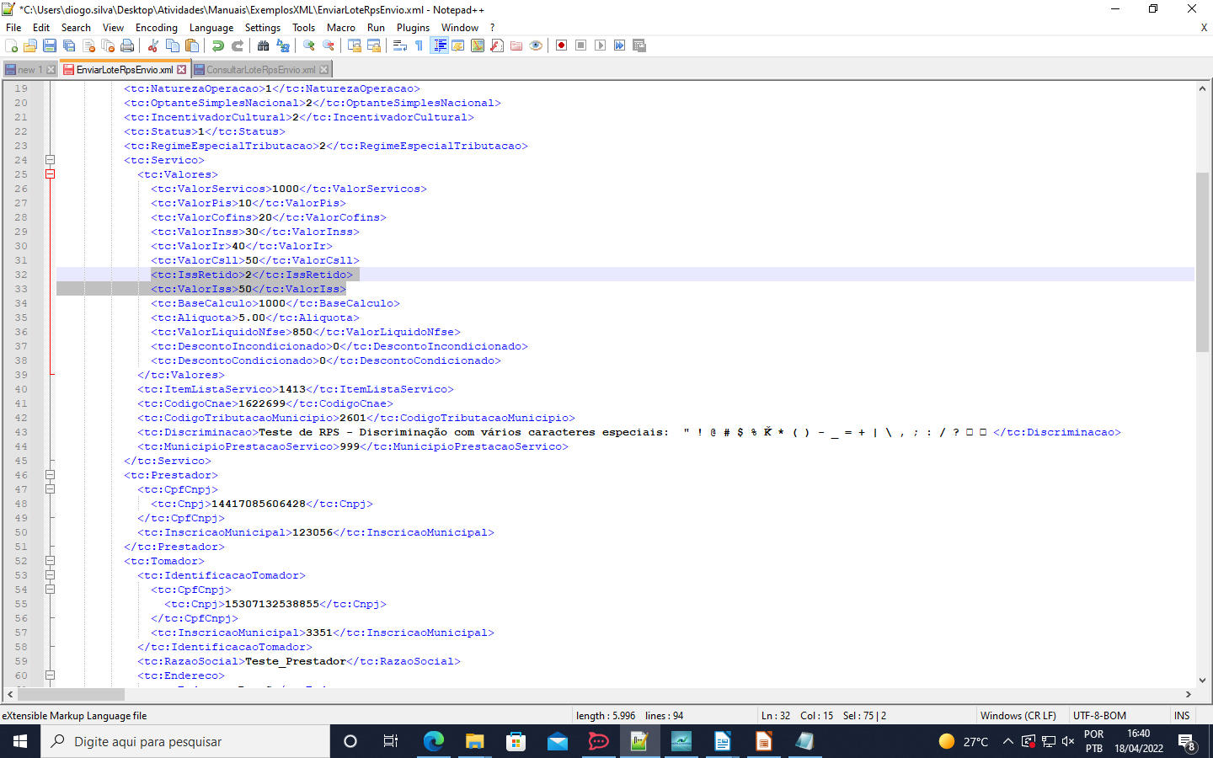
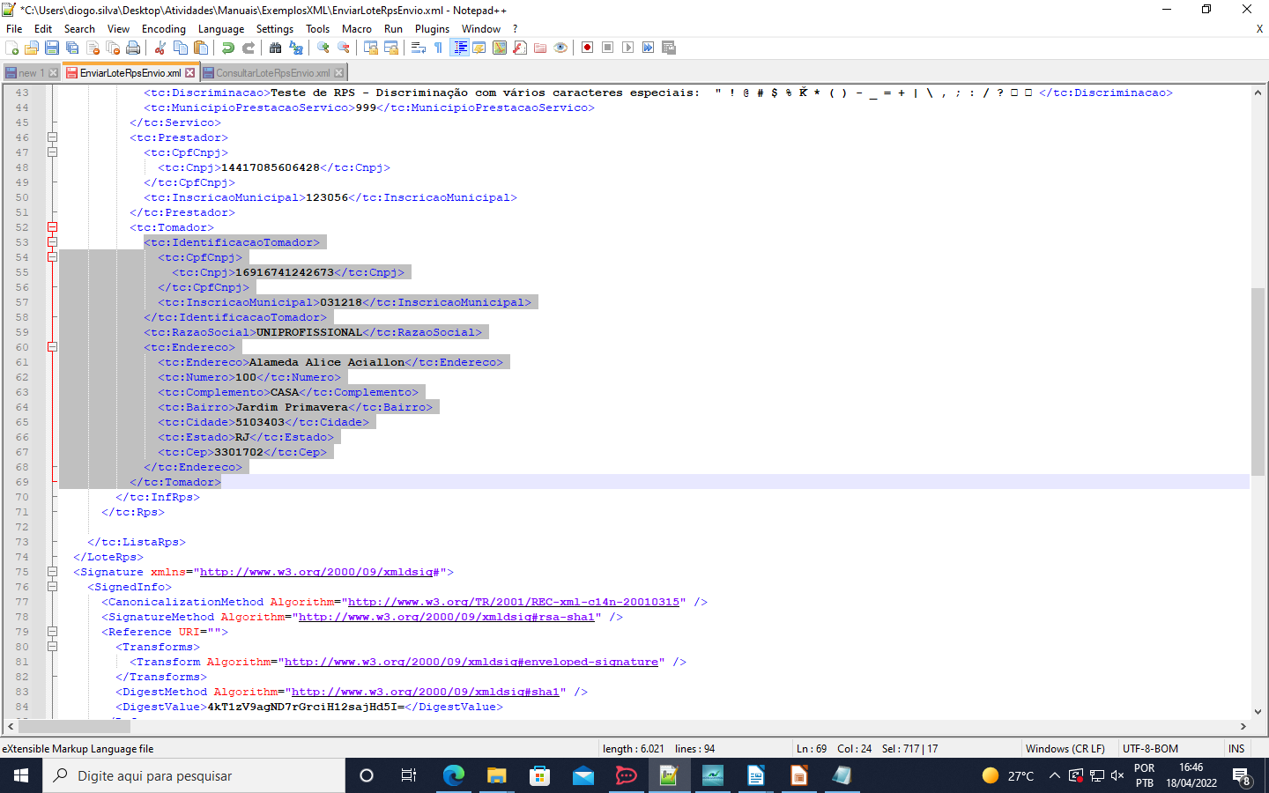

Erro: A cidade do tomador informada não foi encontrada na base de dados da prefeitura. Número do RPS em que ocorreu o erro: 1

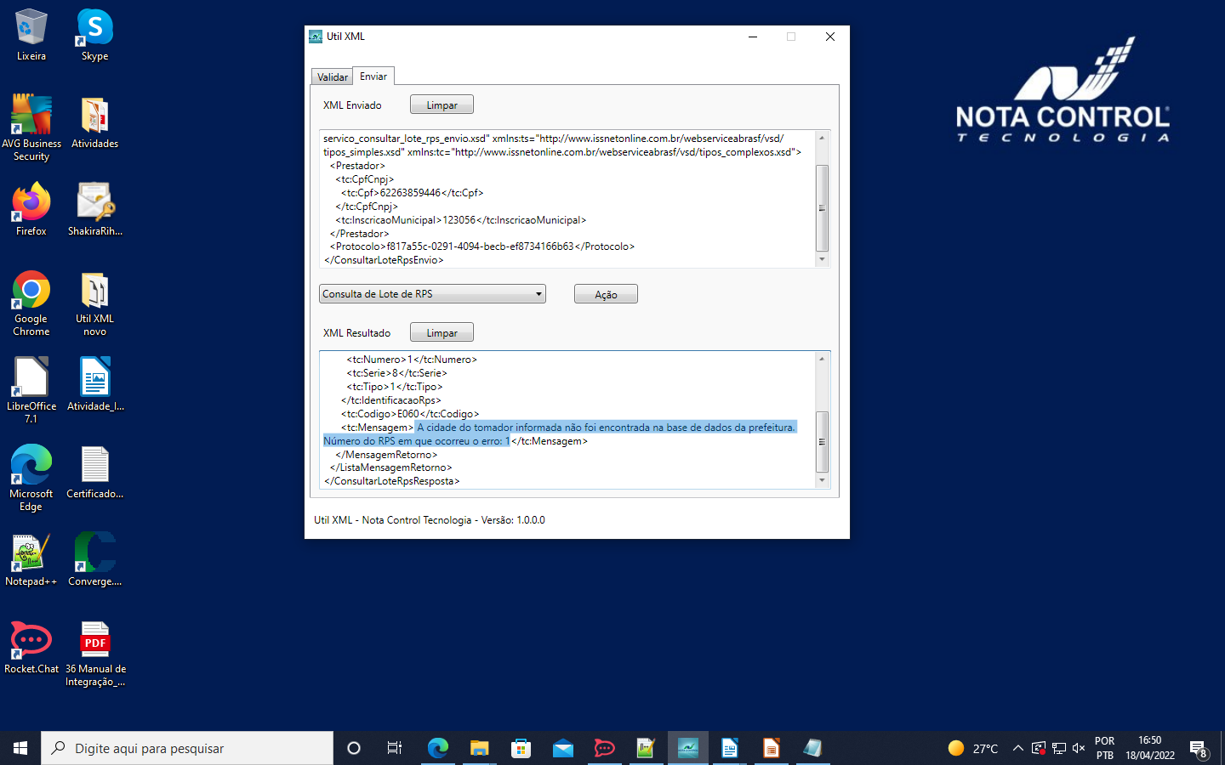

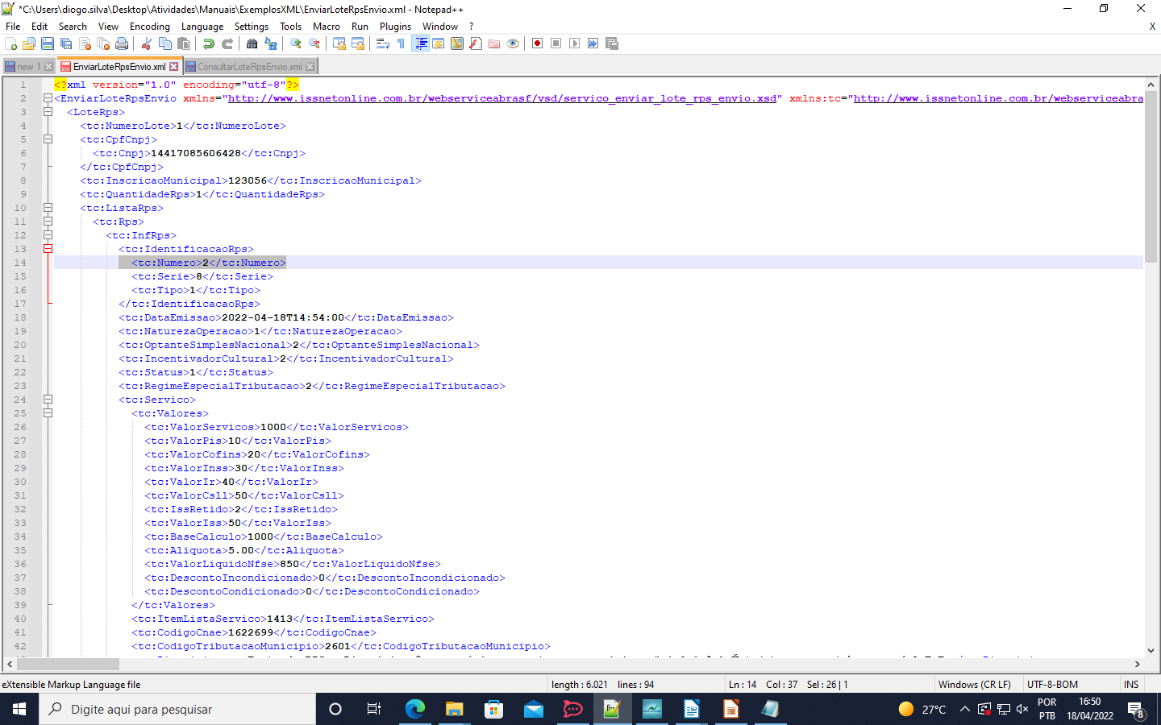

Para arrumar eu alterei o CEP e o numero do município que eu tinha passado errado assim dando tudo certo:

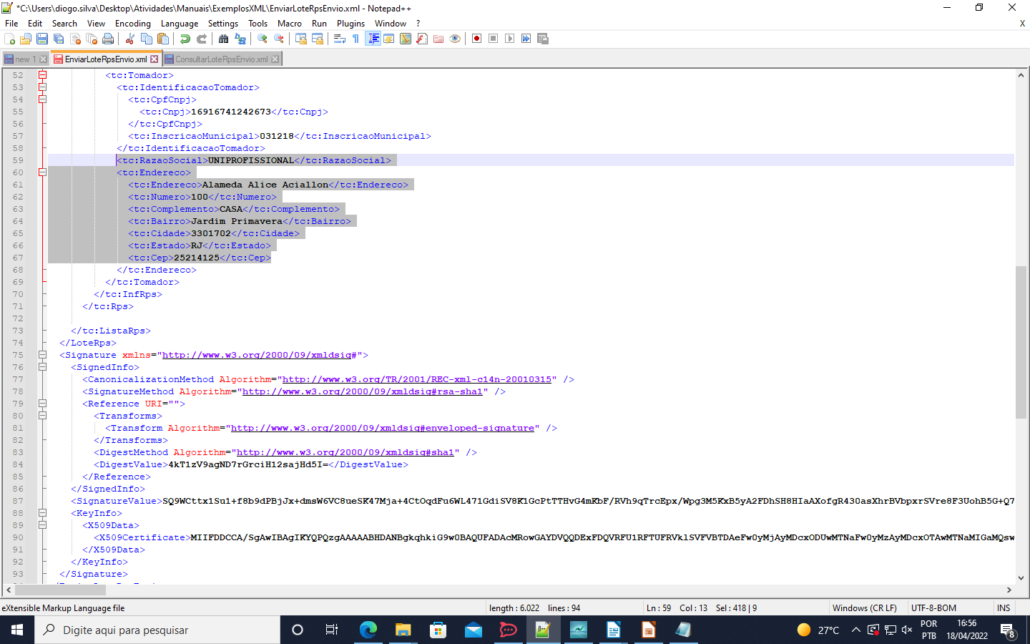

Protocolo: 2b688cb1-4bf5-407f-9ddb-d89f6291740b
Xml Correto :

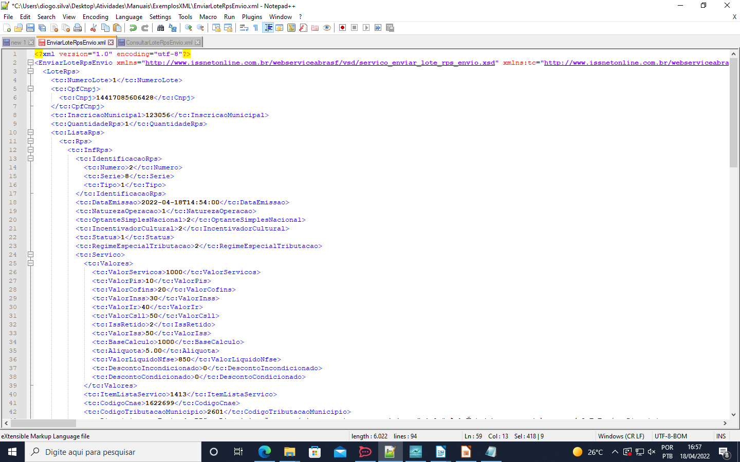
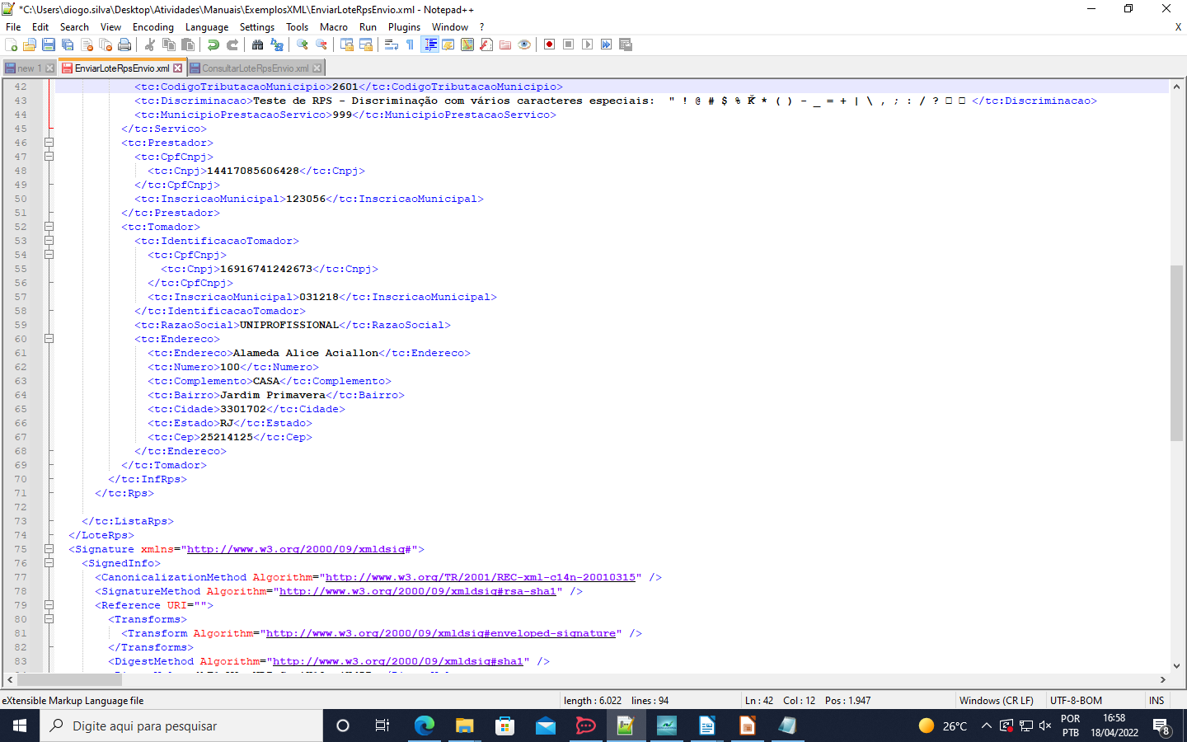
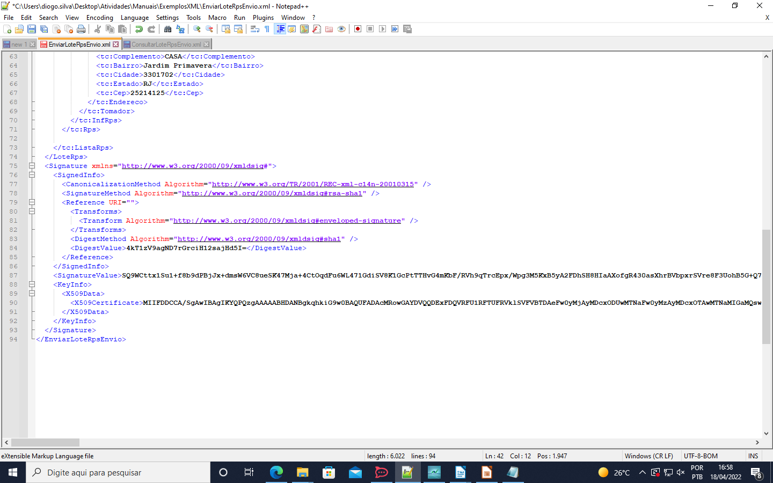

Emitir uma NFS-e com valor de Serviço R$ 50.000,00 com alíquota de 2,5%.

Fiz as alterações na alíquota e no preço do serviço no xlm e deu um erro :

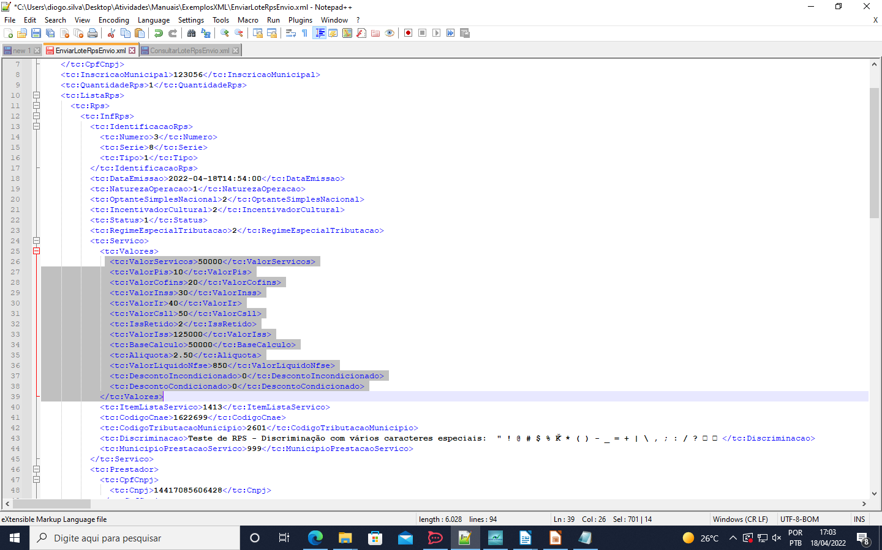

Erro: A alíquota informada não confere com a alíquota cadastrada no município. Número do RPS em que ocorreu o erro: 3
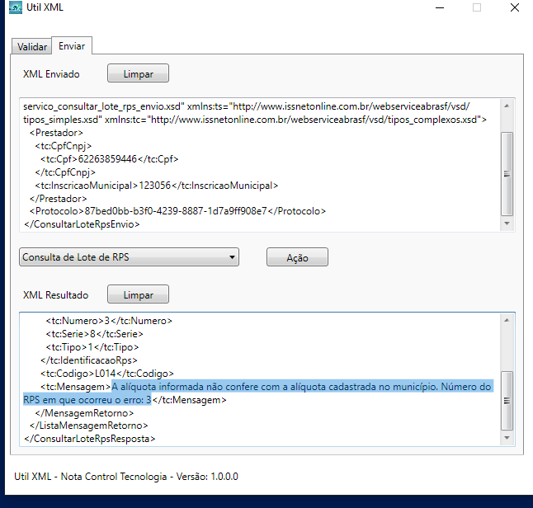

para resolver esse erro eu alterei o valor do campo código de tributação municipal:
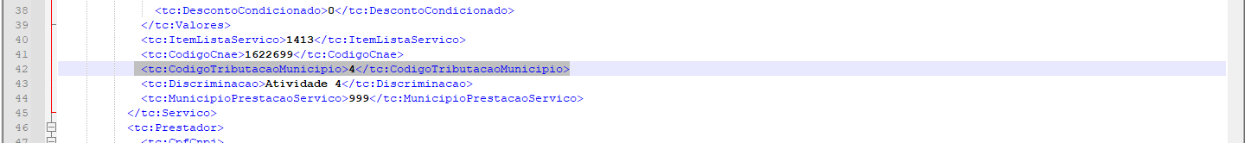

Depois o meu deu erro no ISSQn novamente e para arruma eu alterei o valor liquido e o valor iss:
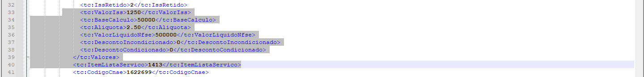

Código do protocolo : 801dd103-317d-430e-a407-ccc8c6815b24

Xml que deu certo:

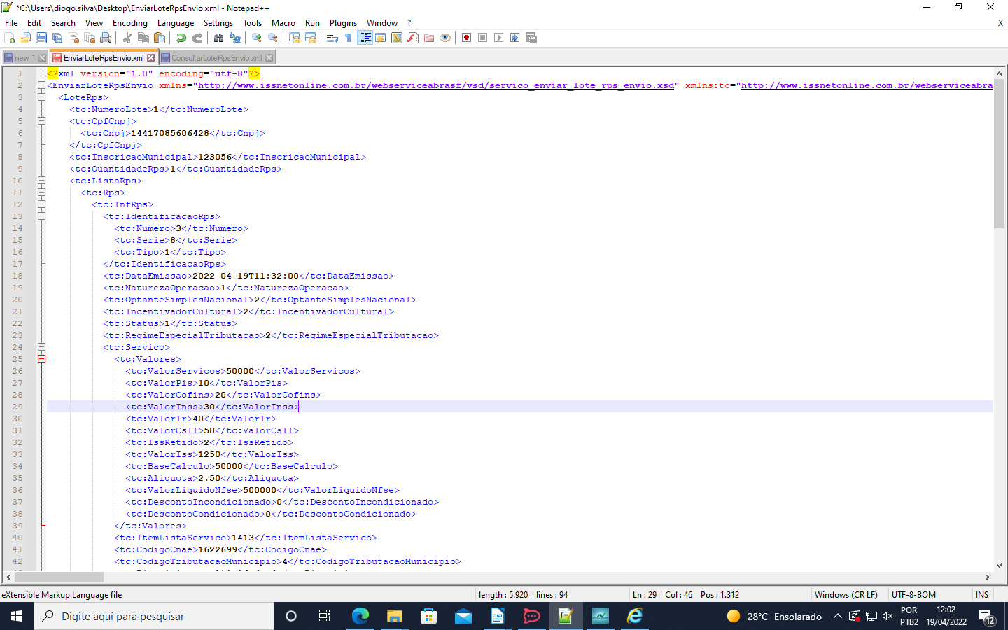
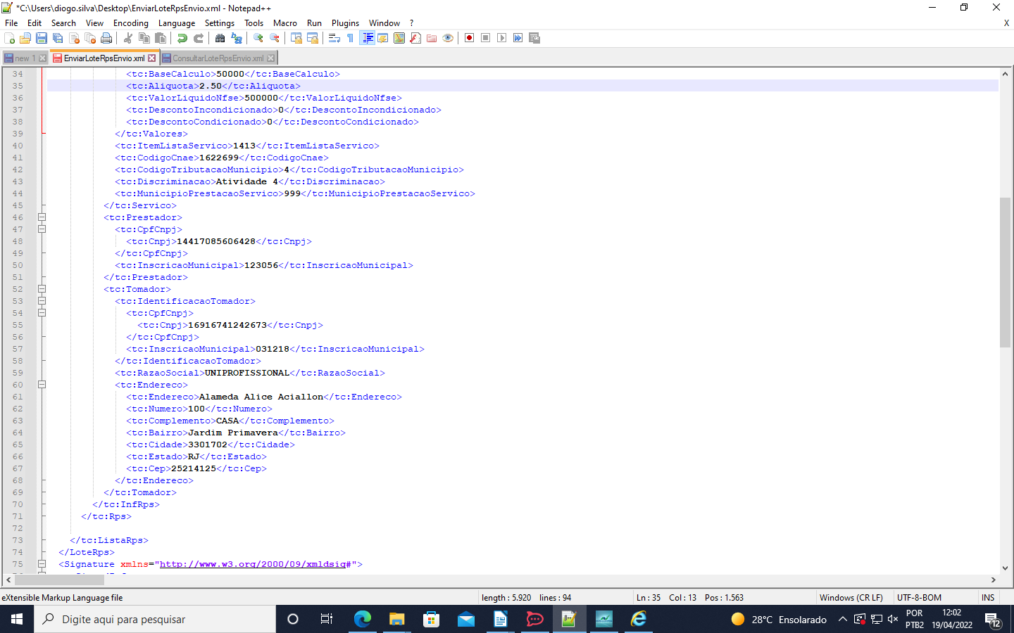
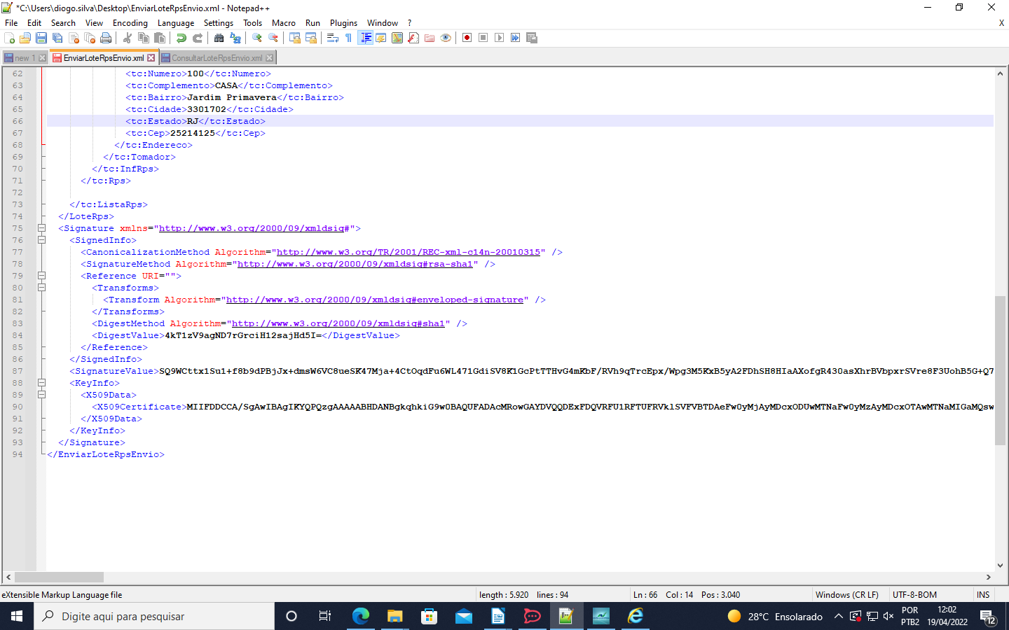

Emitir uma NFS-e informando as duas tags ValorIss e ValorIssRetido.

Nessa é impossível informa os dois ao mesmo tempo já que eles depende do campo anterior deles para saber qual se deve se utilizado, se for informando no IssRetido o valor 1:

- que disser que o tomador ira pagar ai trocamos a tag de baixo para ValorIssRetido
se for informando no IssRetido o valor 2:

- que disser que o prestador ira pagar ai trocamos a tag de baixo para ValorIss
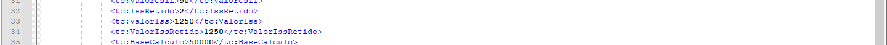

se tentar passar eles ira apresentar erros:

Erro1: Valor do ISS retido informado incorretamente. Número do RPS em que ocorreu o erro: 3
Erro2: Valor do ISS não informado. Número do RPS em que ocorreu o erro: 3]

Utilize a tag RegimeEspecialTributacao em um processo de emissão de NFS-e.

Bom eu alterei o RegimeEspecialTributação para 1 porem esqueci de troca o numero do RPS assim dando um erro :
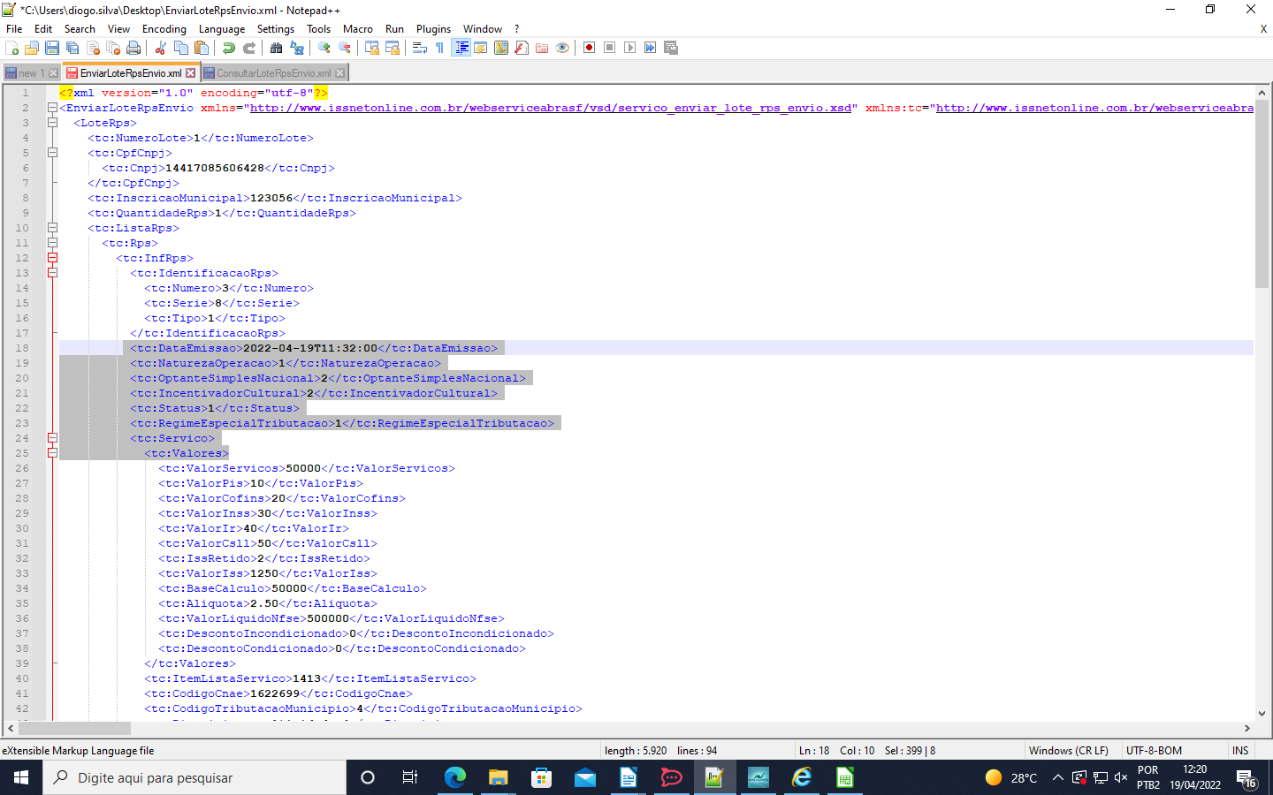

Erro: RPS já informado. Número do RPS em que ocorreu o erro: 3

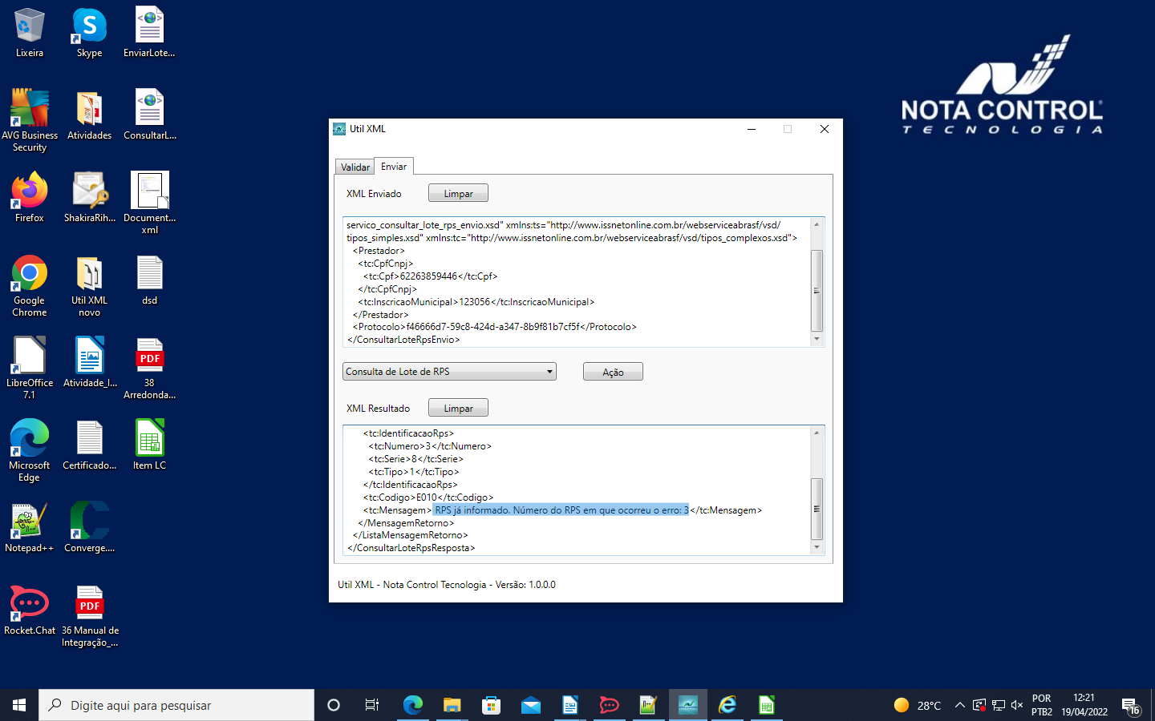

Protocolo : 49d328c3-9f83-4e06-afbd-281eebb1b88a

XML que deu certo :

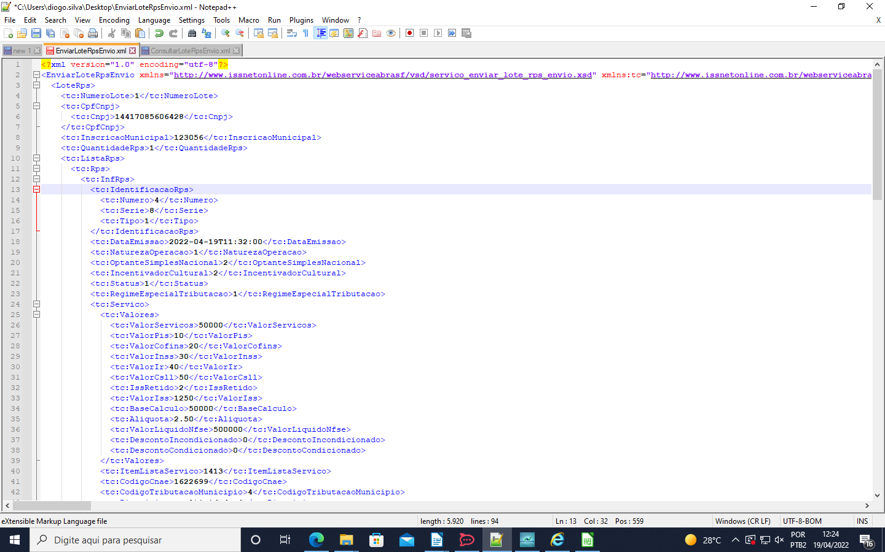

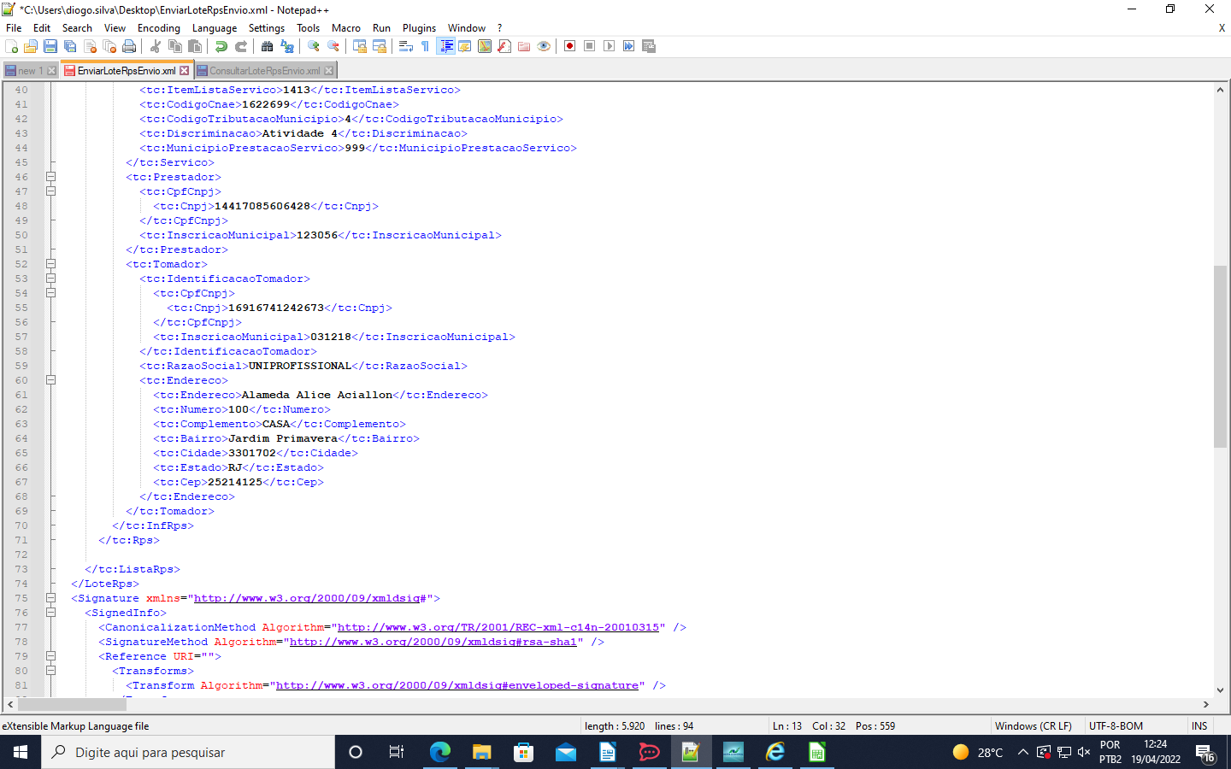

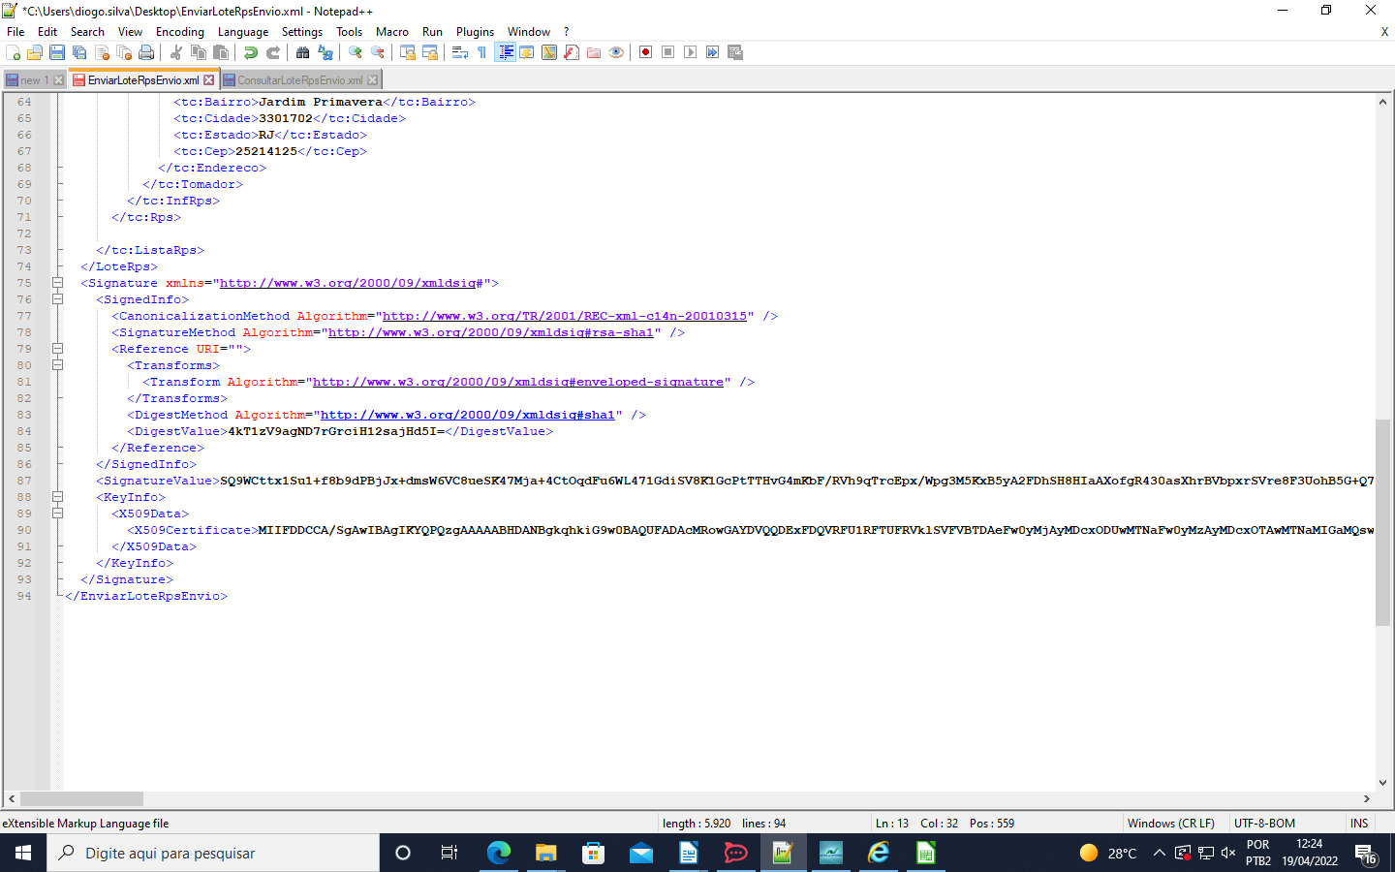

Emitir uma NFS-e utilizando as tags de valores de outros impostos.

Adicionei o valores nas tag de outros impostos e acabei esquecendo de alterar o valor do RPS assim gerando um erro :
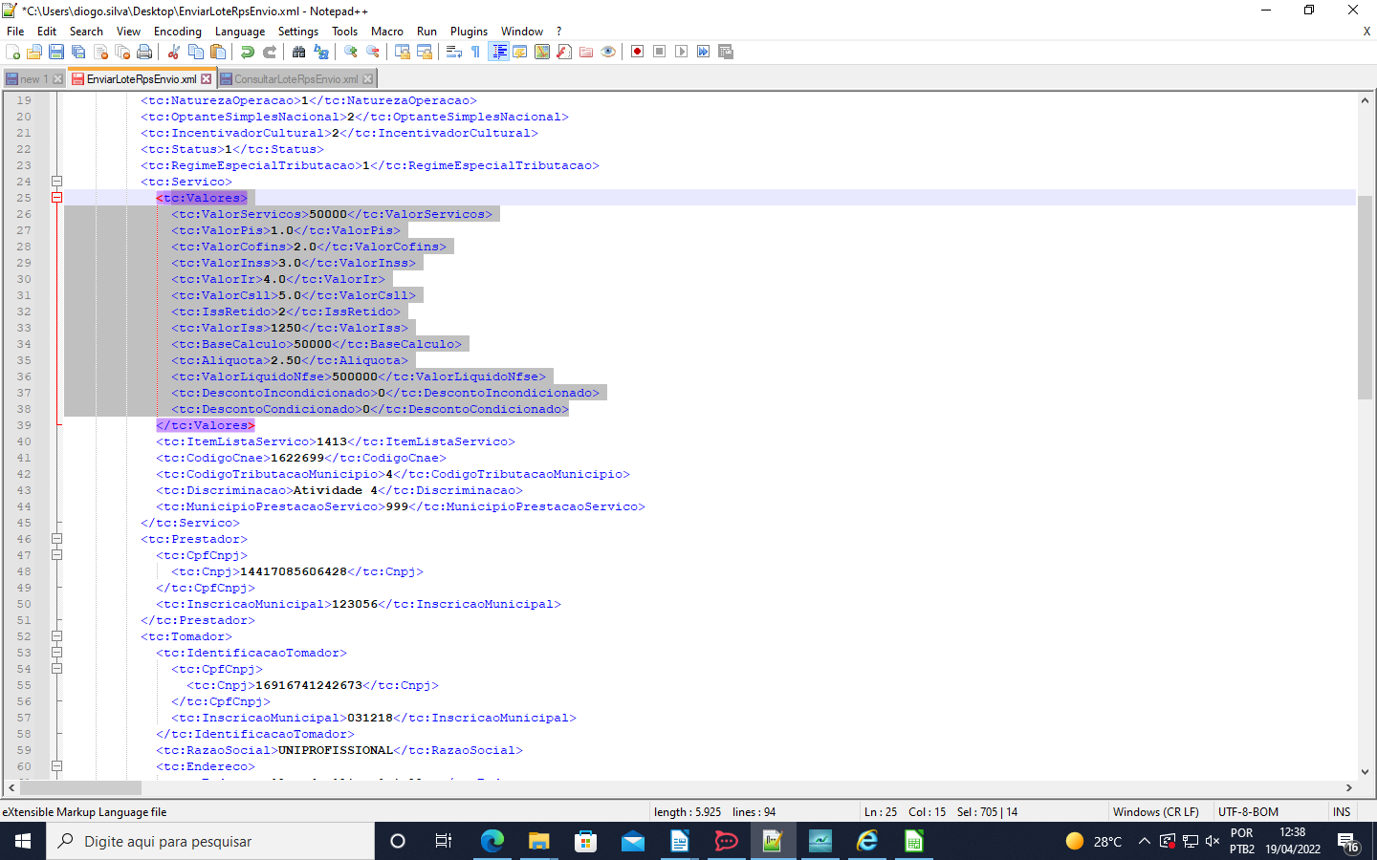

Erro: RPS já informado. Número do RPS em que ocorreu o erro: 4

Alterando o número do RPS para 5 deu certo .

Protocolo: 05dfd32-3753-403b-9156-76d683f5ab1e

Xml que deu certo:

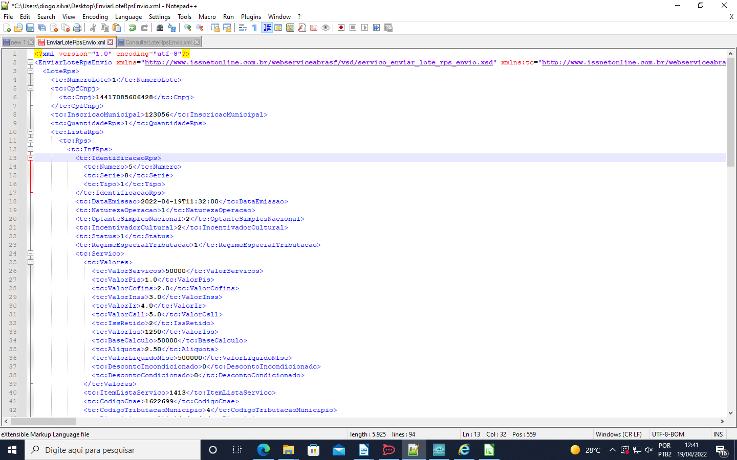

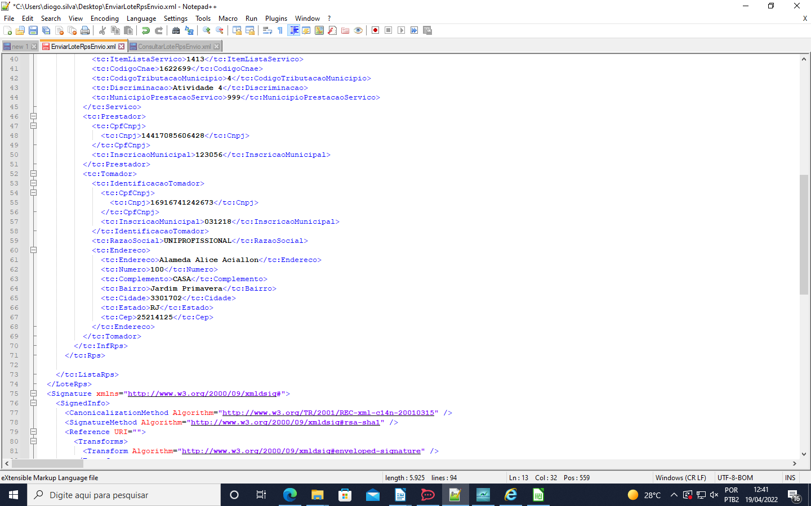

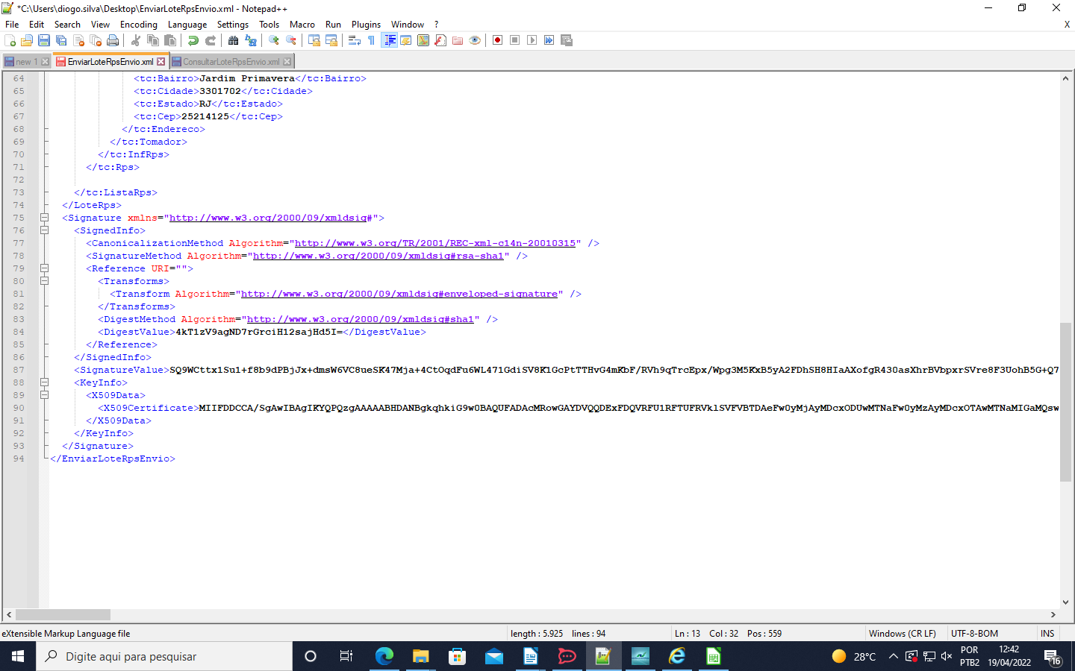

Emitir uma NFS-e com alíquota de 3,12%.

Alterei para simples 1 o simples nacional no xml e mudei sua aliquota para 3,12 porem ocorreu um erro :
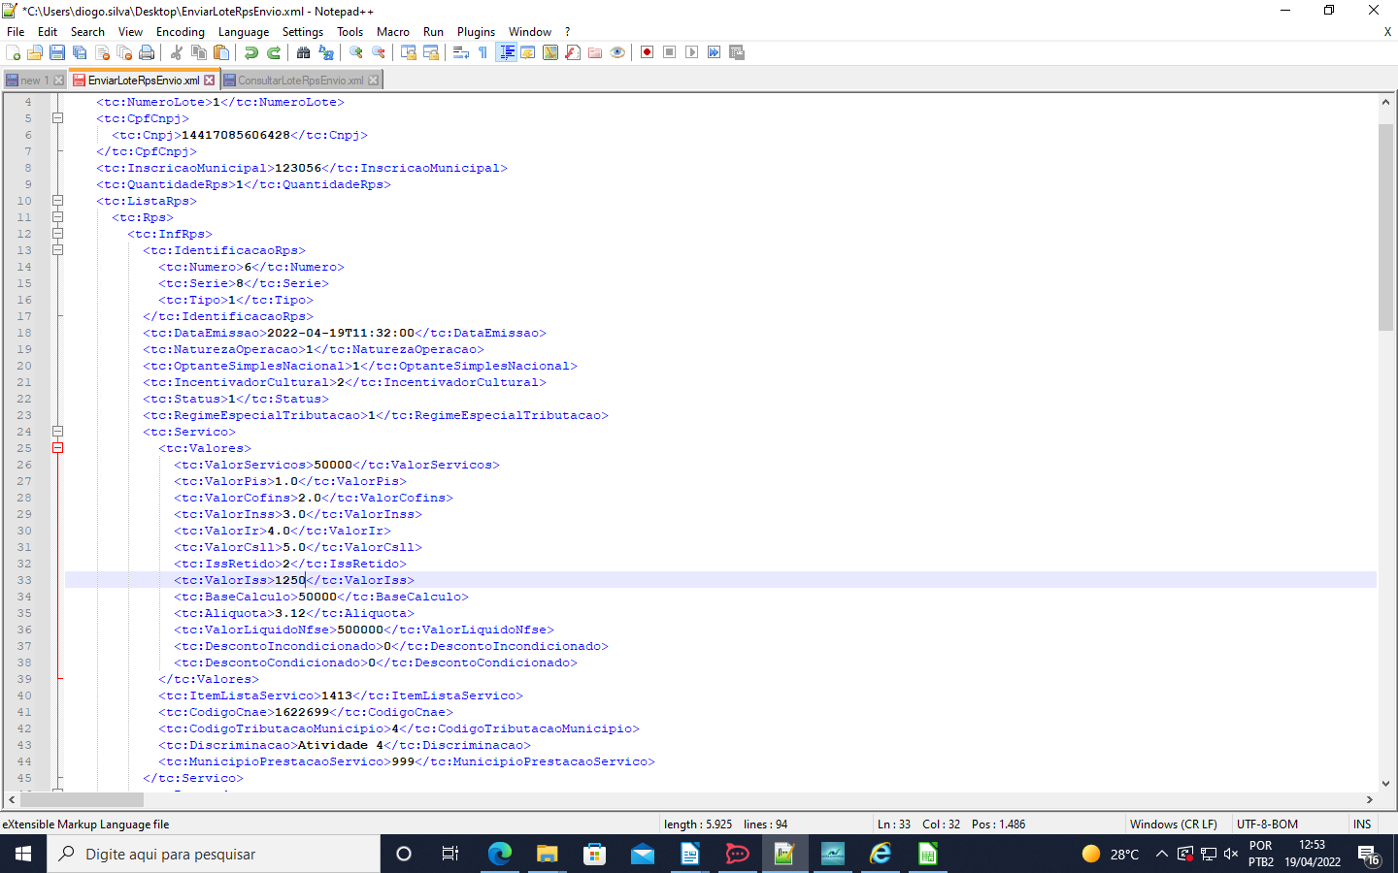

Erro: O total ISSQN informado não corresponde com os valores informados.

Trocando o valor da tag ValorIss para 1560 o erro foi corrigido:

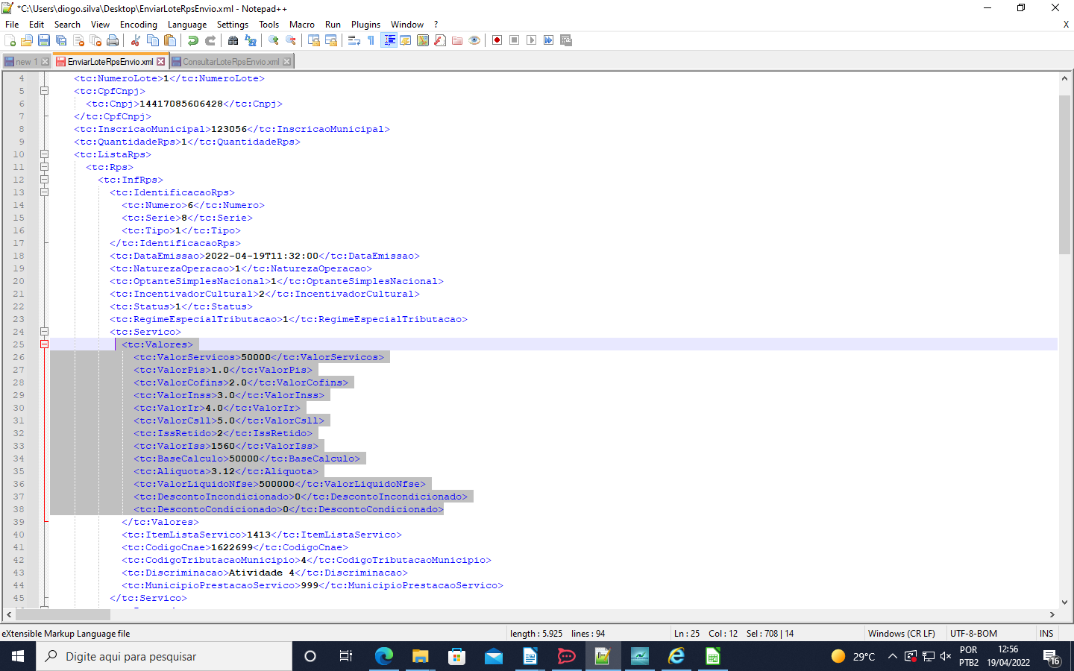

Protocolo: 78569c86-c5aa-4a40-8fa4-f451187c9f8f

Xml que deu certo:

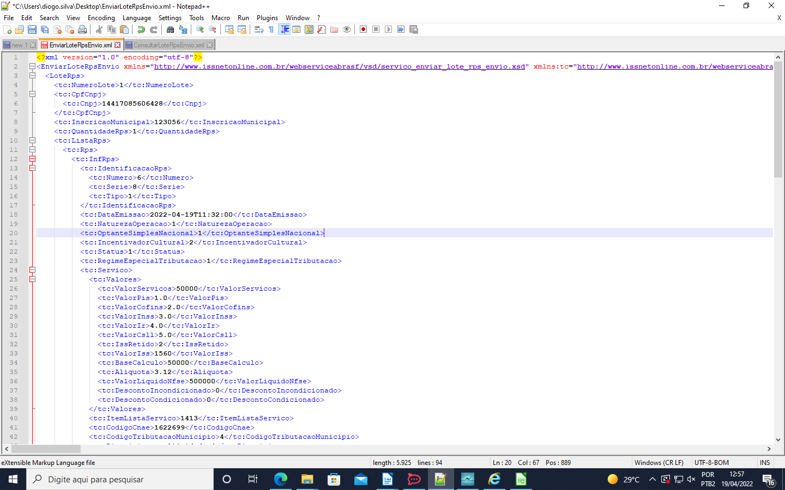
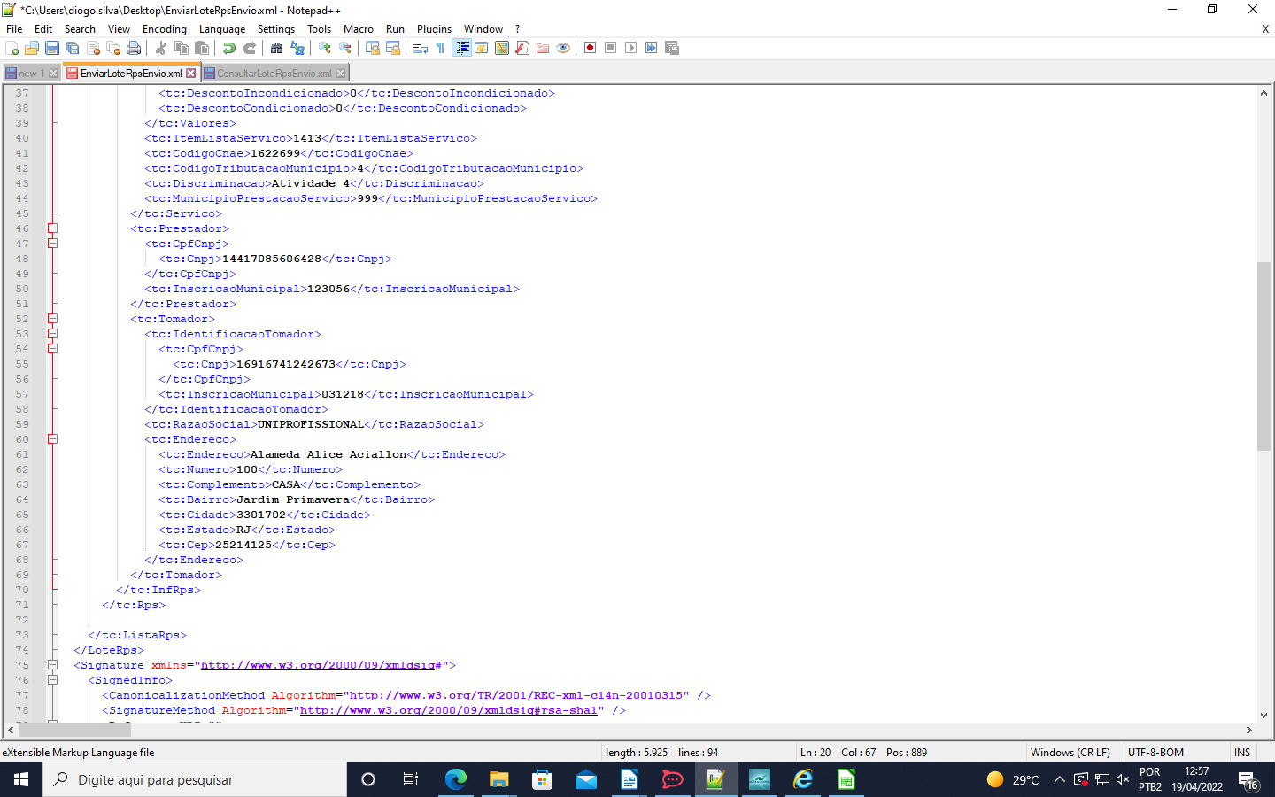

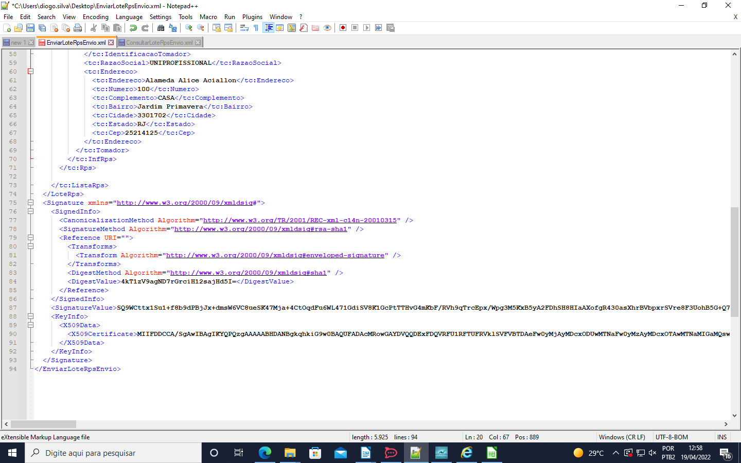

Emitir uma NFS-e com alíquota de 5,12%.

Bom eu tentei troca a alíquota para 5,12 e o Valor Iss para 2560, porém é impossível pois o prestador sendo simples nacional só pode alterar sua alíquota ente 2 a 5 %.

Erro: >Contribuinte é Simples Nacional a alíquota informada deve estar entre 2% e 5%. Número do RPS em que ocorreu o erro: 7
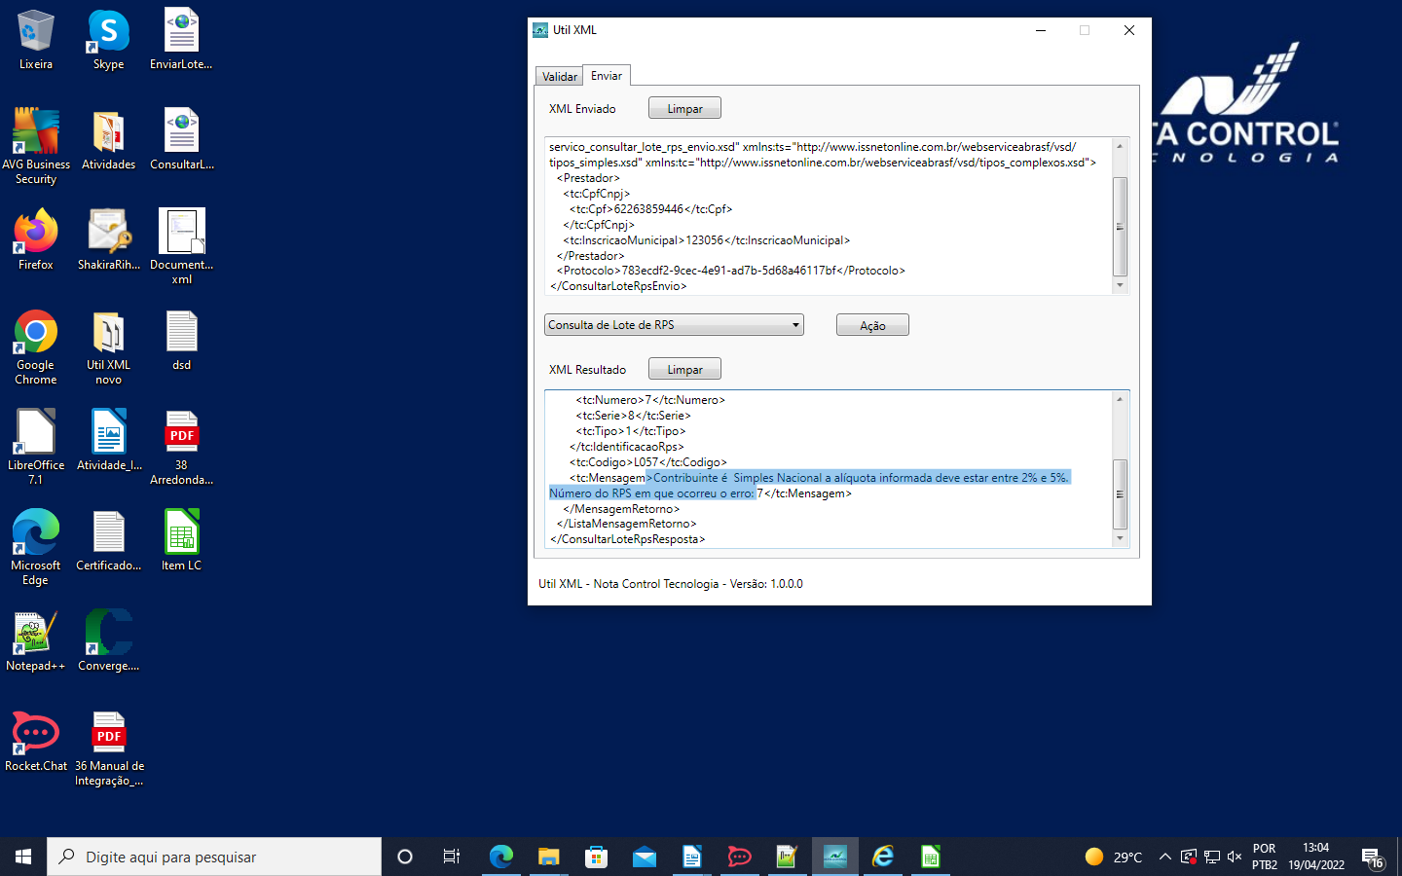
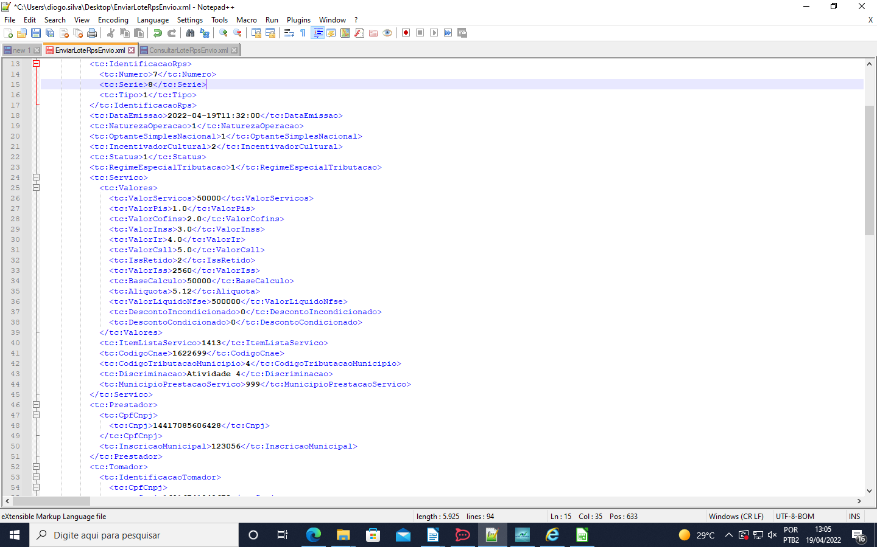
Monte um arquivo de XML com 2 RPS na mesma estrutura.

Adicionei outro RPS dentro do lote e deu um erro:

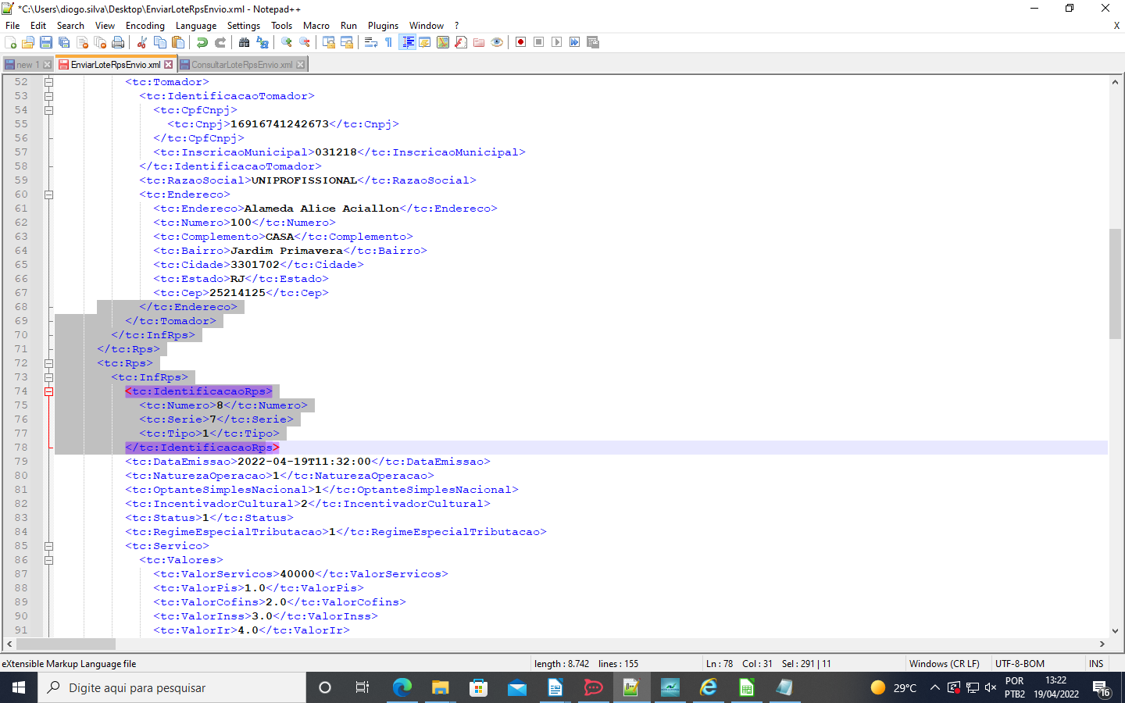

Erro: Quantidade de RPS incorreta

Para Arruma eu troquei a quantidade de RPS de 1 para 2 :

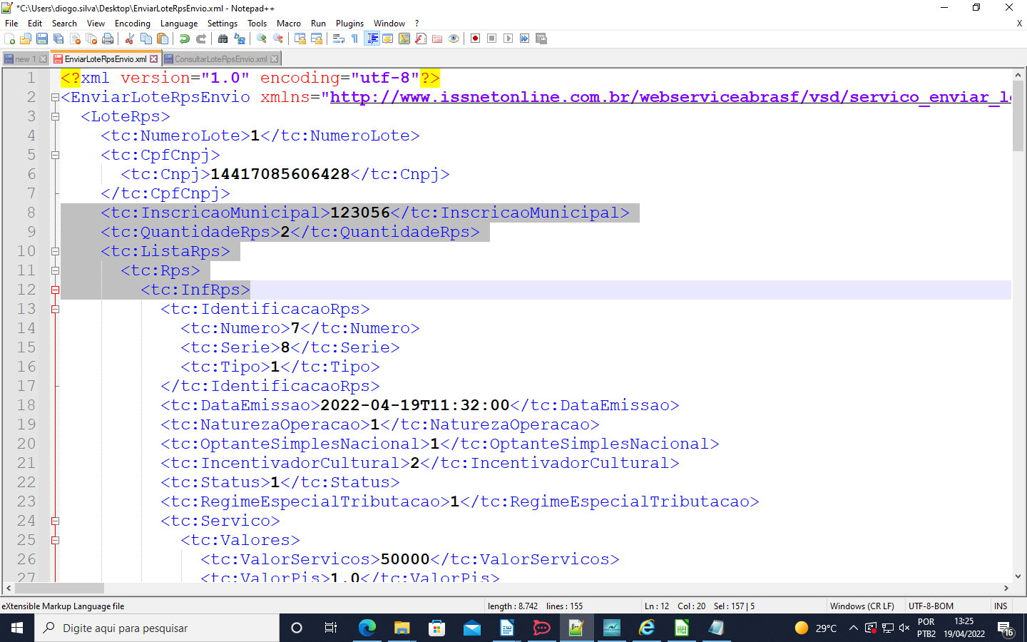

Protocolo: 1d1b2c45-3b1d-48f5-b087-a6d3cf97aece

XML que deu certo:

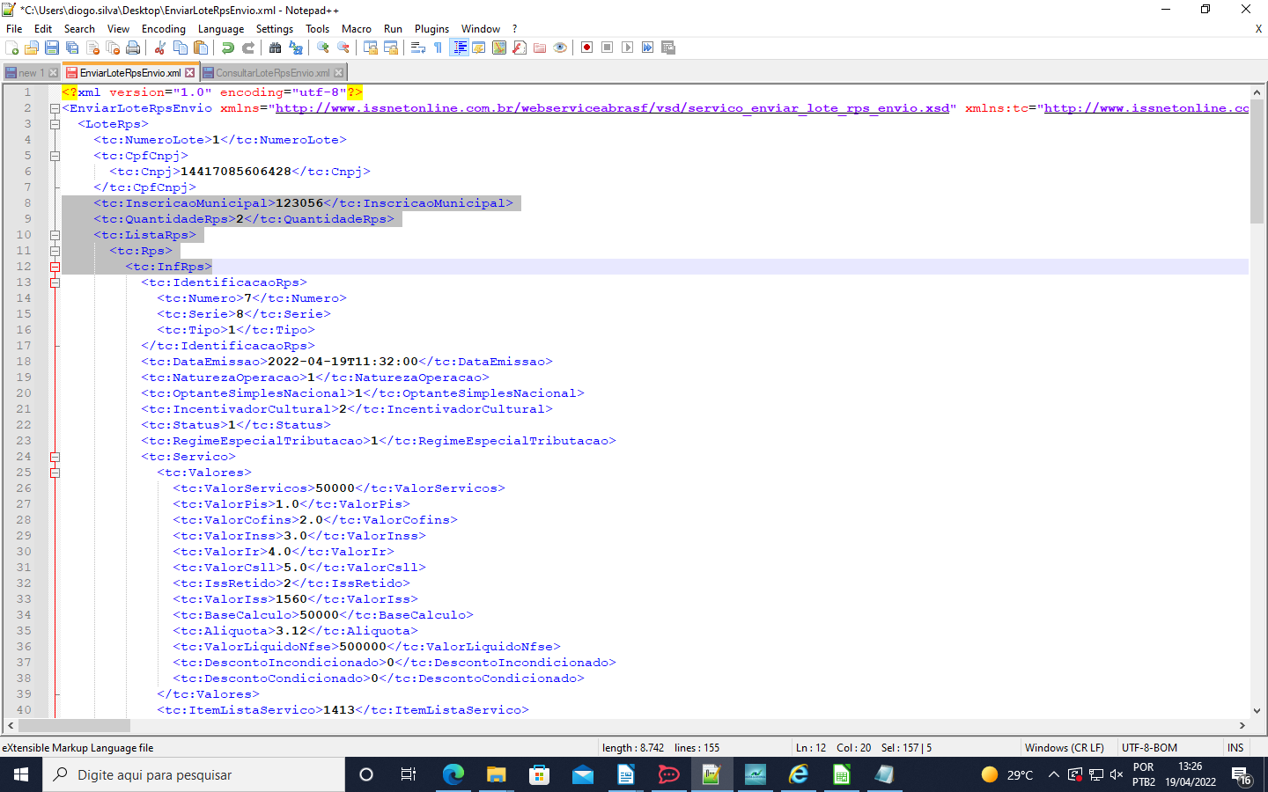

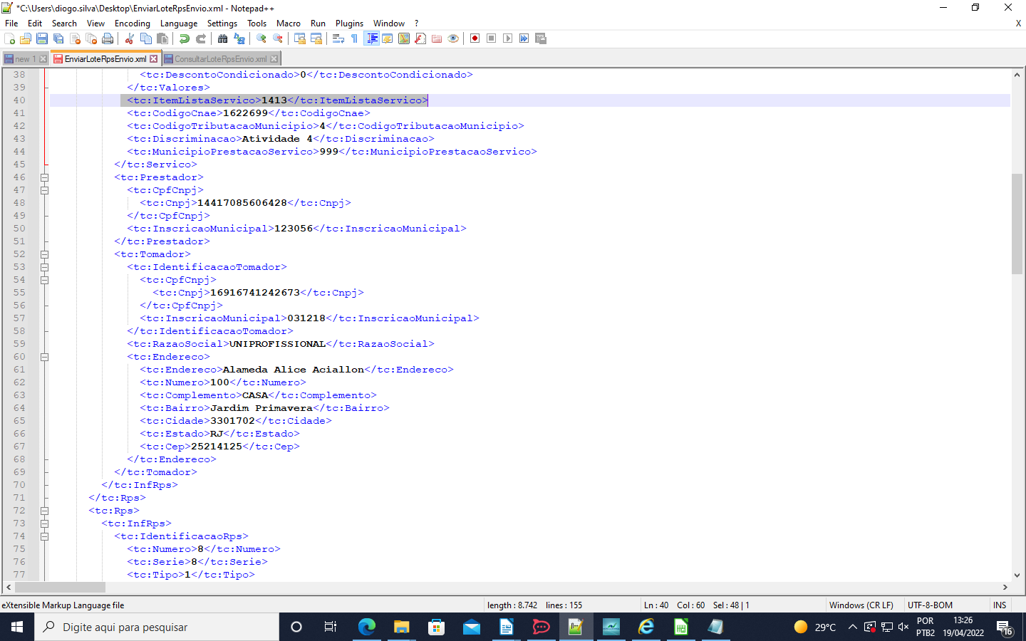

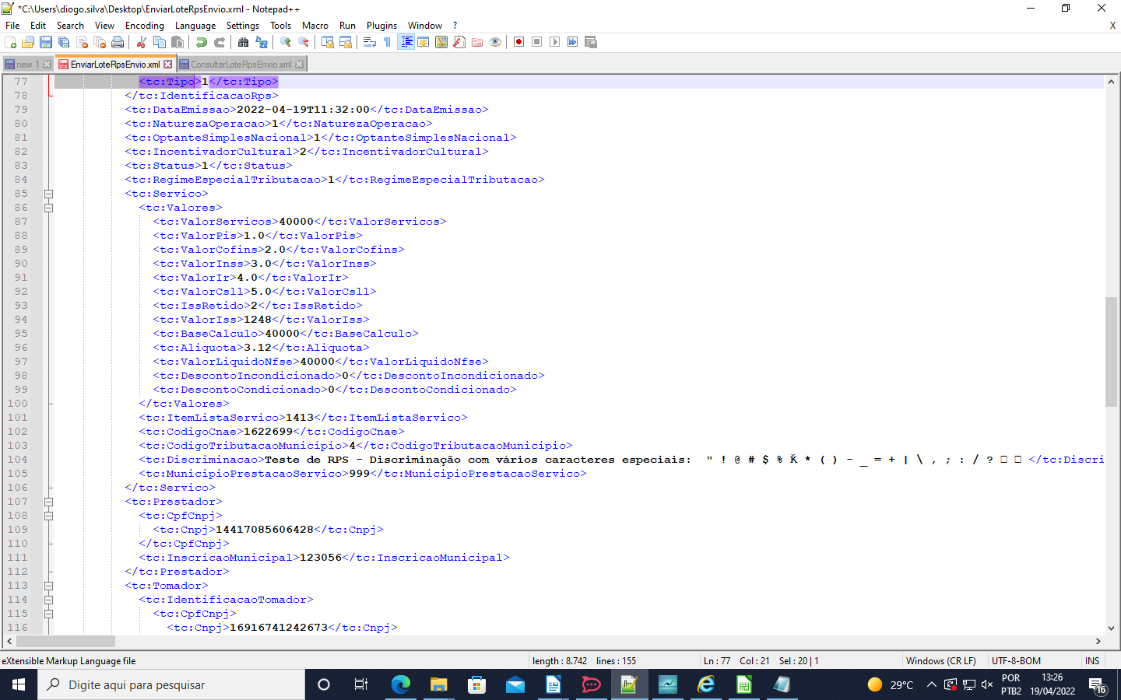

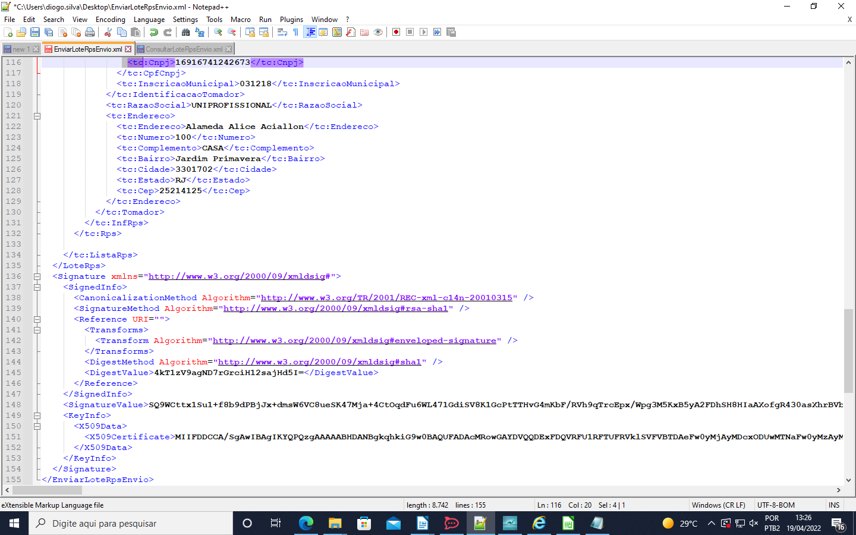

Execute um cancelamento com justificativa e outro sem justificativa.

Eu abrir o exemplo de cancelamento sem justificativa e passei os dados porem um erro surgiu:

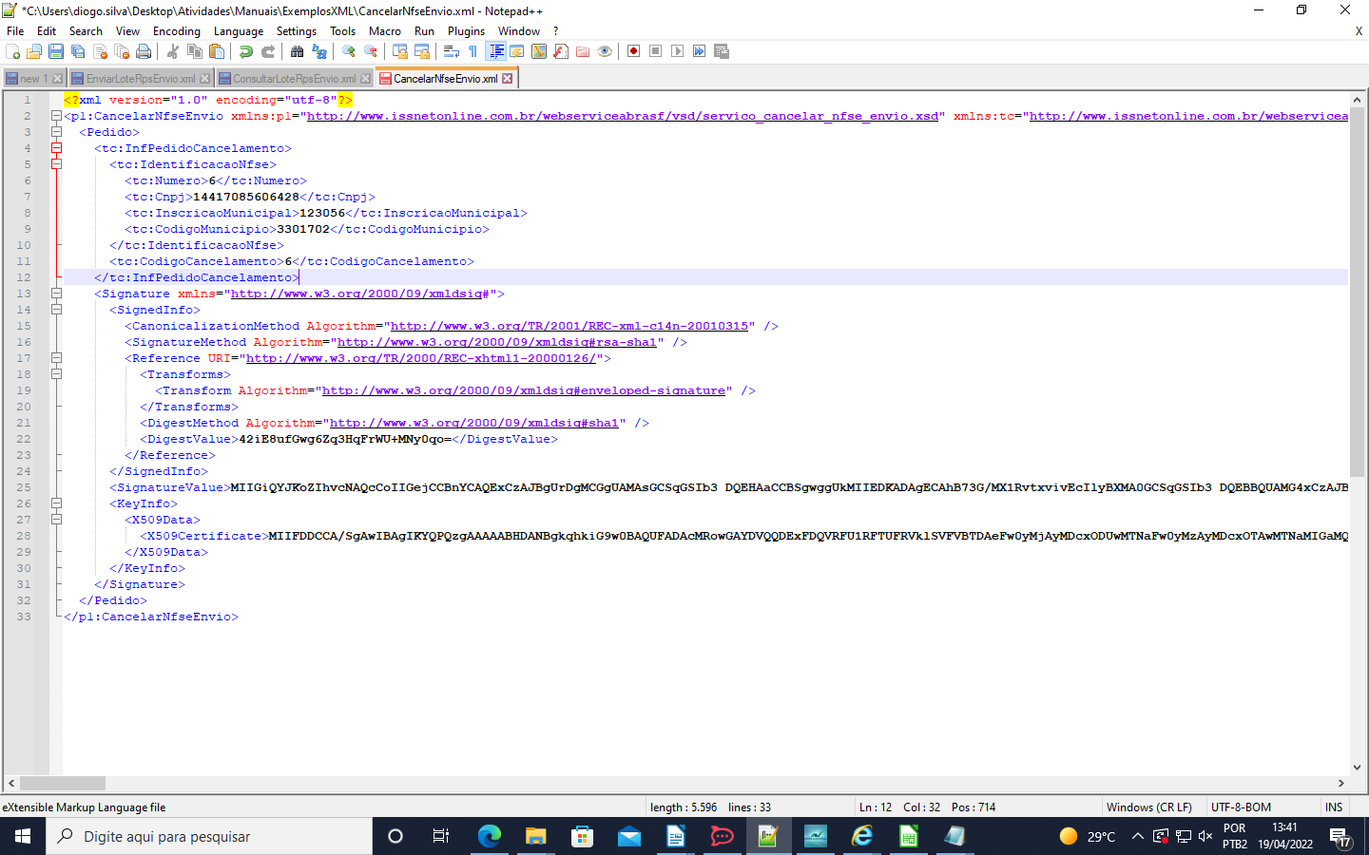
Erro: Município de prestação de serviço informado no XML diferente da URL do webservice]

Para arrumar troquei o codigo do município para 999:

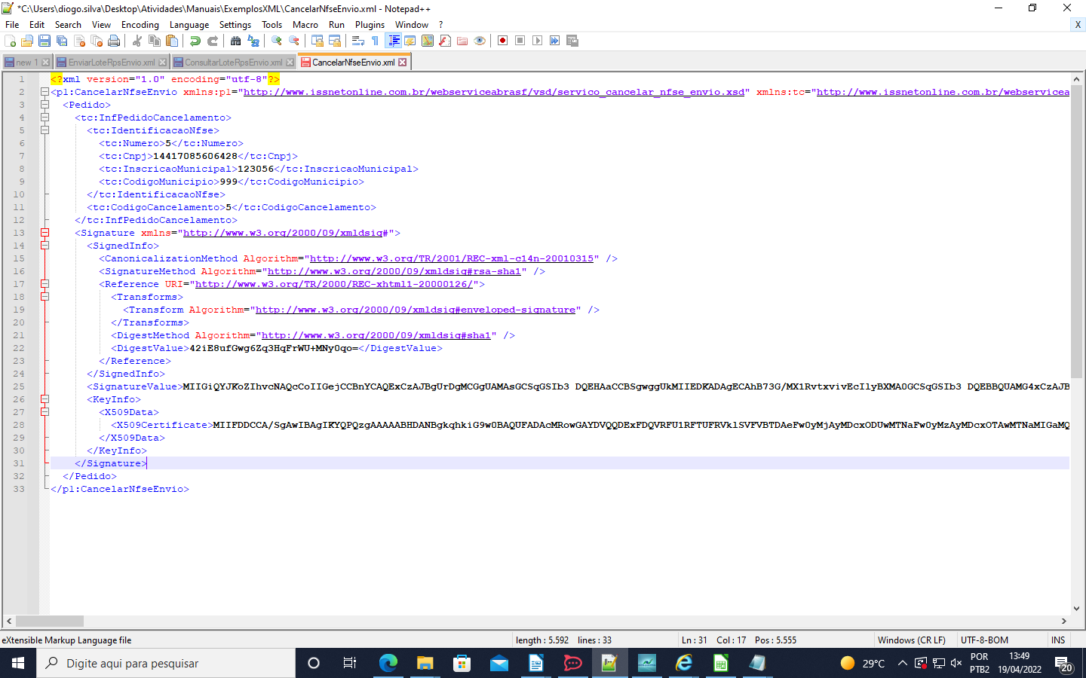

Agora com justificativa:

Abri o exemplo com justificativa preenchi os dados e adicionei a justificativa:

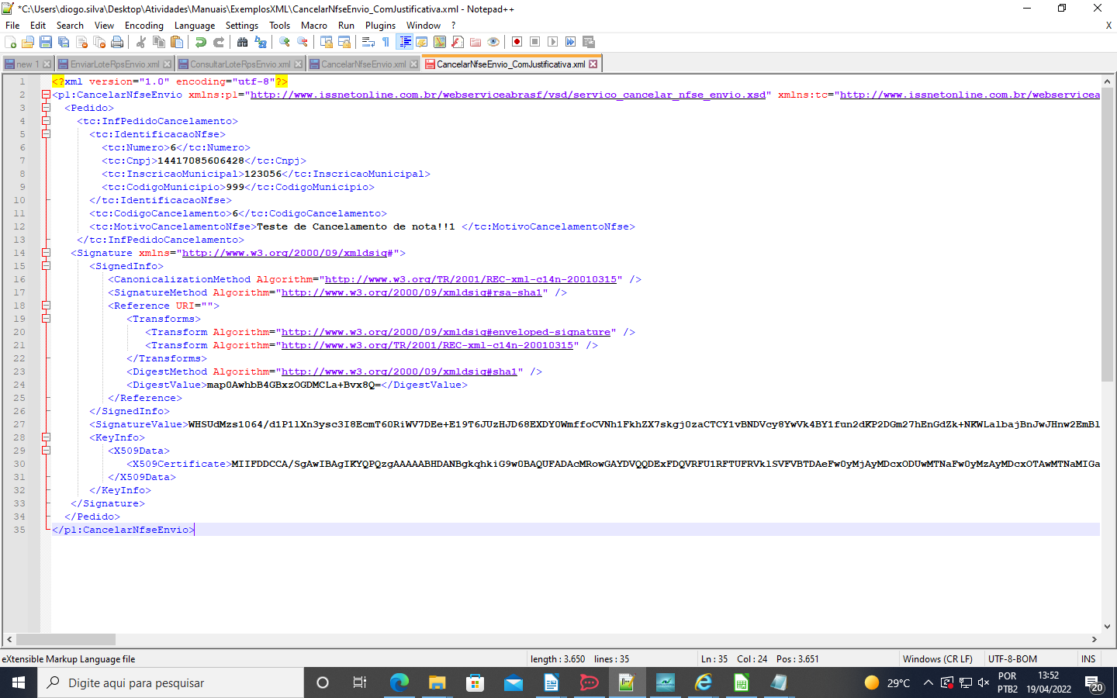

Execute uma consulta que gere a URL da NFS-e.

Abrir o exemplo de visualização de url de envio preenchi os dados consultei no util e deu tudo certo:

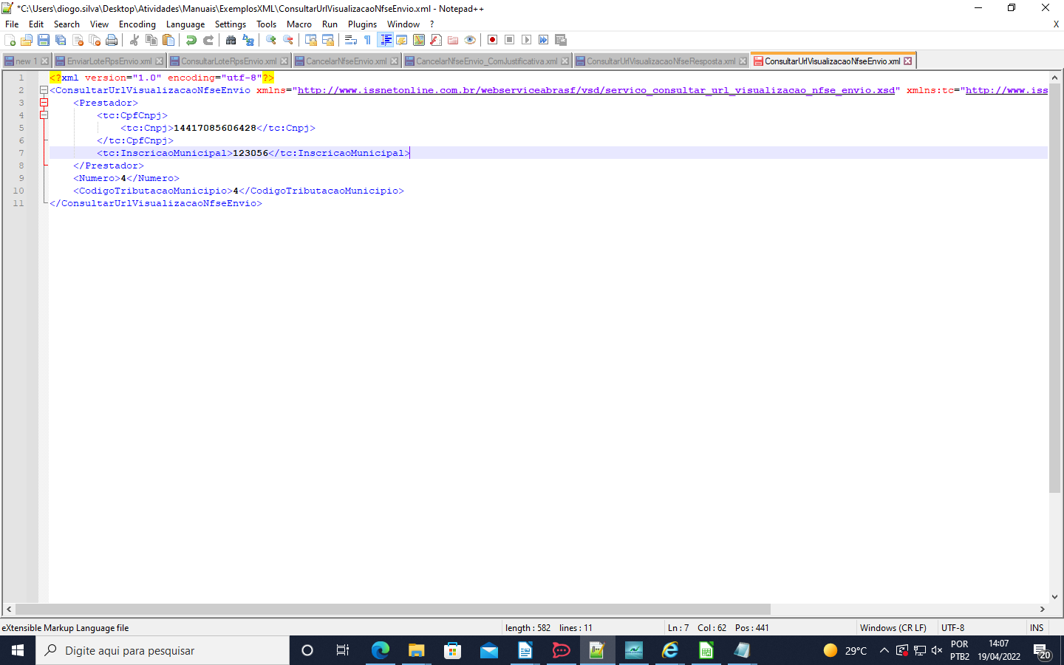

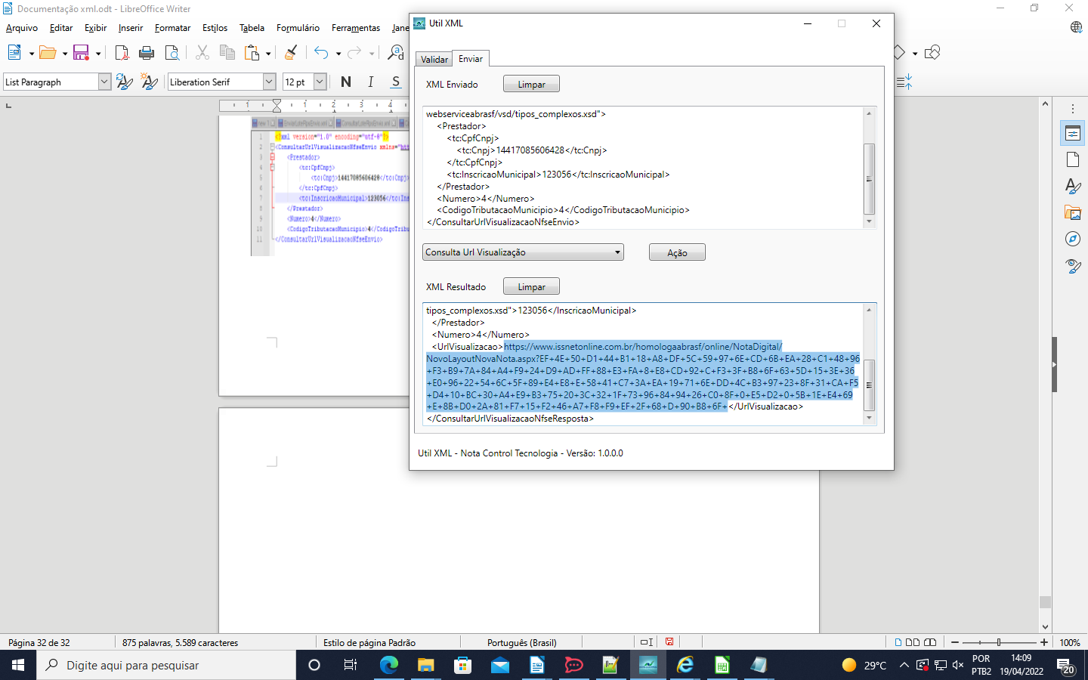
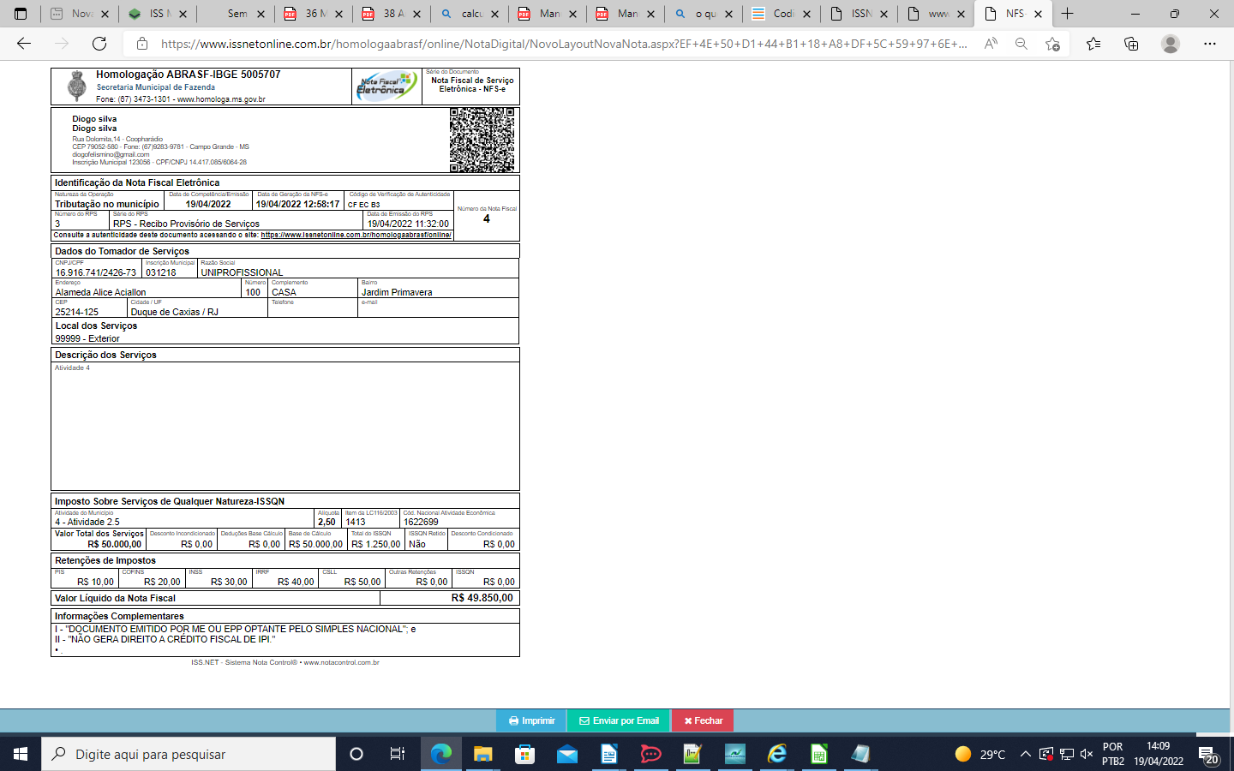

Execute uma consulta por lote.

- De como pedido todos as gerações feitas nesse documento foram consultadas por lote como se pode ver nos tópicos anteriores.

